令和３年度卒業研究報告書

景観ジェネレータの製作

情報技術科　 猪ノ口　己　太

鎌　田　　　祥

指導教員 　石　舘　勝　好

目次

第 1 章 はじめに 4

第 2 章 研究概要 5

2.1 景観ジェネレータの仕様 5

2.2 システム構成 7

第 3 章 ハードウェア設計・製作 9

3.1 スタンドとキューブの役割 9

3.2 キューブの製作 10

3.2.1 キューブの設計 10

3.2.2 TinkerCadを用いたキューブの設計 11

3.3 スタンドの製作 16

3.3.1 TinkerCadを用いたスタンドの設計 16

3.3.2 磁気センサーの説明 18

3.3.3 基盤の回路図 19

3.3.4 スタンドとArduinoの接続 21

3.4 収納スペースの製作 23

3.4.1 収納スペースの説明 23

3.5 Arduinoを使った処理 26

第 4 章 ネットワーク接続 31

4.1 ネットワーク接続の概要 31

4.2 ArduinoとPC(Unity)の通信 32

4.2.1 データ送信部(Arduino) 32

4.2.2 データ受信部(Unity) 36

第 5 章 街のオブジェクトの作成 39

5.1 街のオブジェクトの種類 39

5.2 作成パターン①(木以外) 40

5.3 作成パターン②(木) 43

第 6 章 ソフトウェア設計(Unity) 44

6.1 ソフトウェア設計の概要 44

6.2 水面の配置 45

6.3 テンキーを用いた操作 46

6.4 エディタモードの作成 48

6.4.1 カーソルの作成と反映の実装 48

6.4.2 街の反映の実装 55

6.4.3 カーソルの移動と街の配置の実装 62

6.4.4 カスタマイズ機能の実装 68

6.4.5 ズームイン・ズームアウト機能の実装 76

6.4.6 GUI画面の設計と実装 80

6.5 ビューモードの作成 86

6.5.1 街を見回ることができる機能の実装 86

6.5.2 透明な壁の配置 89

6.5.3 太陽の実装 94

6.5.4 街灯の実装 96

6.6 モード切替え機能の実装 99

第 7 章 システムの評価 101

7.1 ハード側 101

7.2 ソフト側 101

7.3 チームの評価 102

第 9 章 おわりに 103

第 10 章 参考文献 104

# 

# はじめに

近年，ITは劇的な進化を遂げており私たちの日常生活には隅々までITが浸透している．

ITが日常生活に浸透してきたことにより最近ではITを中心とした世の中に変わり始めていて，様々な場面でその変化を見る事ができる．例えば学校教育だ．私たちが子供の頃はノートと鉛筆を持って受けていた授業だが，ITの浸透によりノートがタブレットに，鉛筆がタッチペンに，プリントがPDFに変わり始めている．教科書なども電子データ化する事で資源を使わなくて済むのでITは色々な面で活用され始めている．様々な場面で活用され始めてきたITだがその変化がもたらす効果は良い事だけではない．

例えば，私たちが子供の頃は積み木などを使って遊んでいたのが，最近の子供たちはタブレット端末にあるゲームで遊ぶなど育つ環境にも変化起きている．

このようにITの進化と同時に子供たちはモノを手に取って考えて遊ぶという機会が減っていると思う．すでに完成しているもので遊ぶことが多くなった子供たちは自分で考えて作る力が育ちにくくなっていると思い，将来的には「創造力」が劣ってしまうと感じている．

どんどん新しいモノを生み出していく世の中では創造力が大事とされるので，将来を担う子供たちをターゲットとし，まずは「考えて作る」事の楽しさを知ってもらう為にキューブを使用した景観ジェネレータを製作することにした．

# 研究概要

## 景観ジェネレータの仕様

景観ジェネレータとは，建物や道路，木などを表す15パターンのキューブを16マスのスタンドに自分の作りたい街をイメージして配置する（図１）ことでパソコン上に３Dの街を作り（図２），その街を歩き楽しむものである（図３）．キューブの裏面には磁石が特定のパターンで配置されていて，これを磁気センサーで読み取ってパソコン（Unity）にデータを送る．そのデータを元にパソコン上で街をオブジェクトで生成される．街を配置する時は自分の好きなようにアレンジする事ができ，機能を下記に示す．

・画面に反映されたオブジェクトは見た目を変更したり，向きを変える事ができる．

・街が仕上がったら配置ボタンを押して街を固定する

・街を作る事ができる範囲は無限大なのでどの場所に作るか指定する．

・オブジェクトの向きや見た目を変更できるエディットモードと，作った街を徘徊するビューモードがある．

ビューモードでの機能を下記に示す．

・テンキーを使ってキャラクターを動かして，マウスで色々な方向を見て街を楽しむことができる．

・水の波を表現している他，風が吹いて木が揺れる機能がある．

・一定周期で太陽が動く．

・夜になると外灯が明るく光るので昼とは違った世界を見られる．

・水の中に入ることができる．

・街にあるオブジェクトを使って家の屋根に上ることができる．

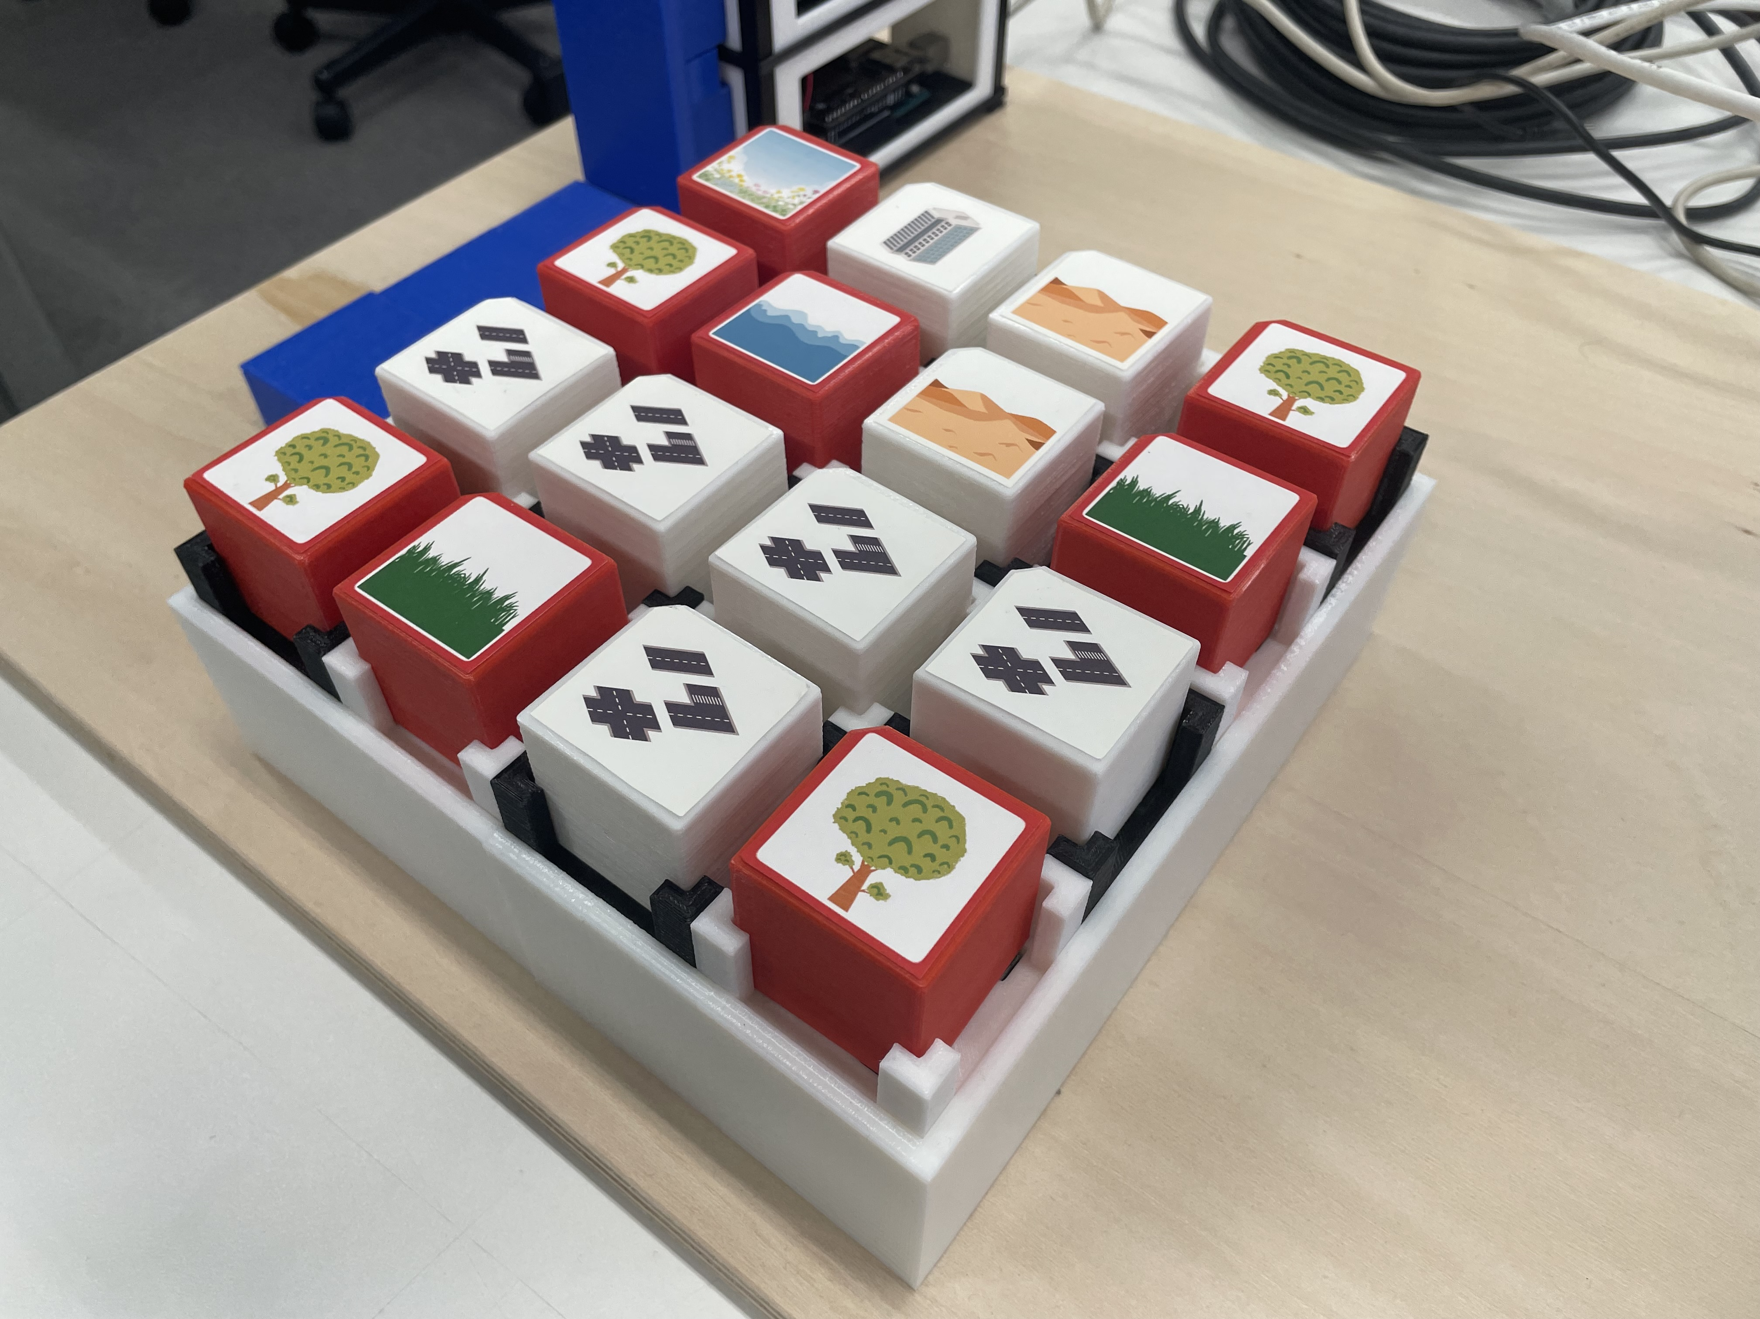

図１　キューブをスタンドに置いた様子

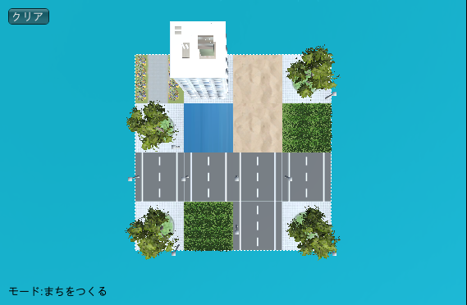

図２　スタンドに置かれたキューブをPC上で反映

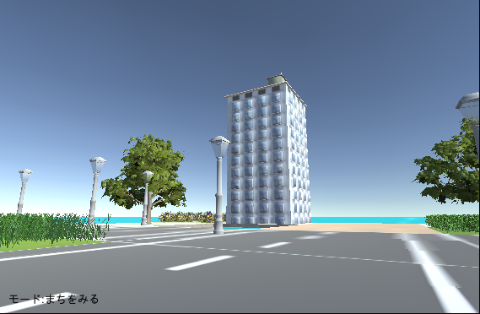

図３　PC上の自分で作った街を歩き回る様子

## システム構成

本システムは，自作キューブ，自作スタンド，Arduino，ESP32，Raspberry Pi，Unityからなる．

キューブをスタンドに置くことでArduinoは磁気センサーからキューブの位置情報と種別データを取得するので，これらのデータをUnityがネットワーク経由で取りに行く為にRaspberry Piをアクセスポイント化しWebサーバに取りにいく．ArduinoにはAirLift Shield – ESP32を取り付けて無線通信を可能にする．

システム構成図を図4に，構成するハードウェア，材料，ソフトウェアを表１に記す．

キューブを置いたスタンド（自作）

Webサーバ（Arduino Mega 2560）  
＋AirLift Shield – ESP32

アクセスポイント（Raspberry Pi）

街を生成するパソコン(Unity)

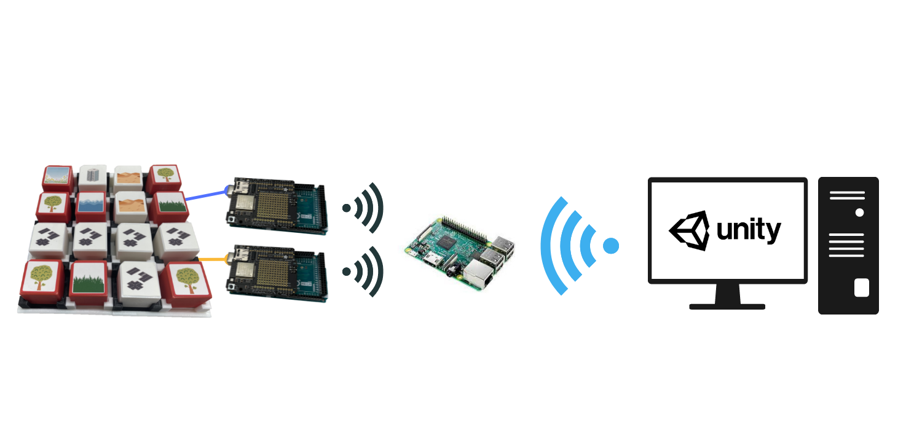

図4　システム構成図

表１　動作環境

|  |  |
| --- | --- |
| OS | Windows10 |
| ソフトウェア | Arduino IDE・Blender 2.93.4 |
| Unity 2020.3・TinkerCad |
| ハードウェア | Arduino Mega 2560 R3 (2台) |
| AirLift Shield – ESP32 (2台) |
| Raspberry Pi 3 Model B |
| ホールIC (磁気センサー)  S-5716ACDL0-M3T1U (64個) |
| 磁石 (256個) |
| 3Dプリンタで製作 | ブロック (180個) |
| スタンド (4x4，16マス) |

# ハードウェア設計・製作

## スタンドとキューブの役割

4x4(16マス)のスタンドにキューブを入れる．

スタンドに置かれたキューブの位置と種類情報を磁気センサーを用いて取得し，Arduinoで処理をした後アクセスポイントを経由してこのデータを元にPCで街を作る．

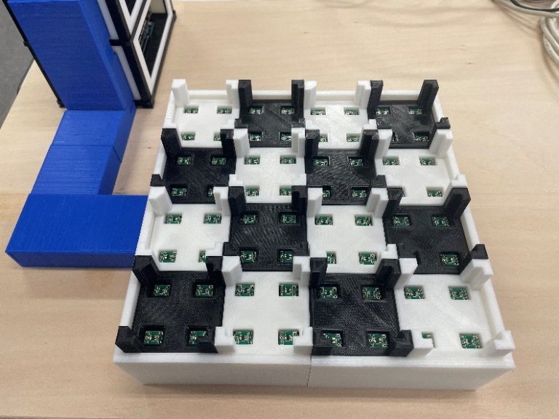

図5　4x4(16マス)のスタンド

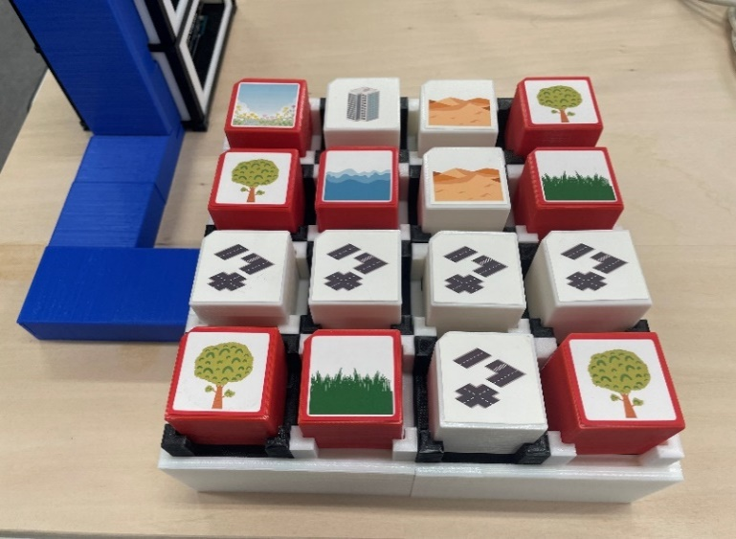

図6　キューブが置かれた4x4のスタンド

## キューブの製作

### キューブの設計

キューブは自分の街を作るための様々なオブジェクトを反映させる役割を持っている．キューブの表面に貼ってあるシールがスタンドに置かれた時に生成されるオブジェクトを示している．

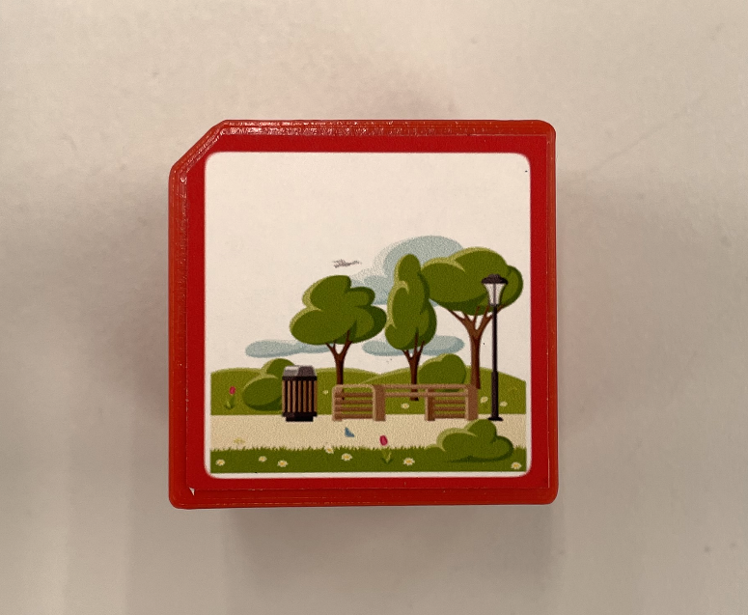

図7　実際のキューブ（公園キューブ）

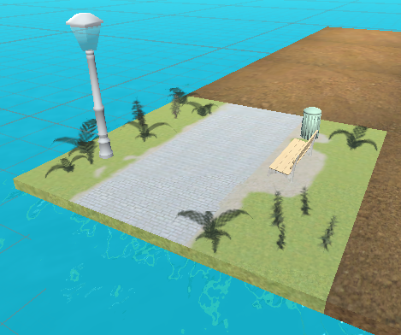

図8　図7が置かれた時に生成される公園オブジェクト

### TinkerCadを用いたキューブの設計

キューブを図9のように設計した．また実際のキューブ裏面を図10に記す．

キューブの底面には磁石を入れるための４つの凹みを作ってあり，４つの穴には表2のように磁石を配置した．この磁石の配置パターンによって生成されるオブジェクトが変わるような仕様で配置パターンは合計で１５種とした．

ただし立方体なので向きを統一しないと刺し込んだ時に読み取る磁石の位置が本来のものとは違う位置に変わってしまうので，キューブの左上を斜めに設計する事で向きを統一した．

Anycubic Mega i3で出力をする際にプリント速度を早めて失敗する事が多くあった．その為2週間を無駄にするという失態を犯したのでミスが少ないプリントの初期設定値を表３に記す．

キューブを見ただけで生成されるオブジェクトが分かるように表2の様にシールを貼った．

製作したキューブデータとシールデータは付録に記している．

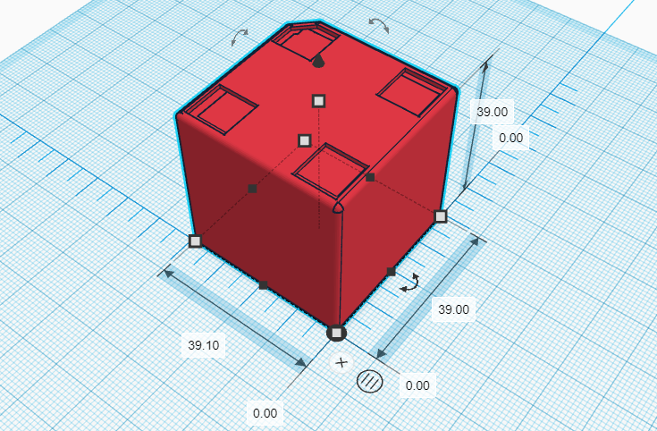

図9　TinkerCadを用いて設計したキューブ

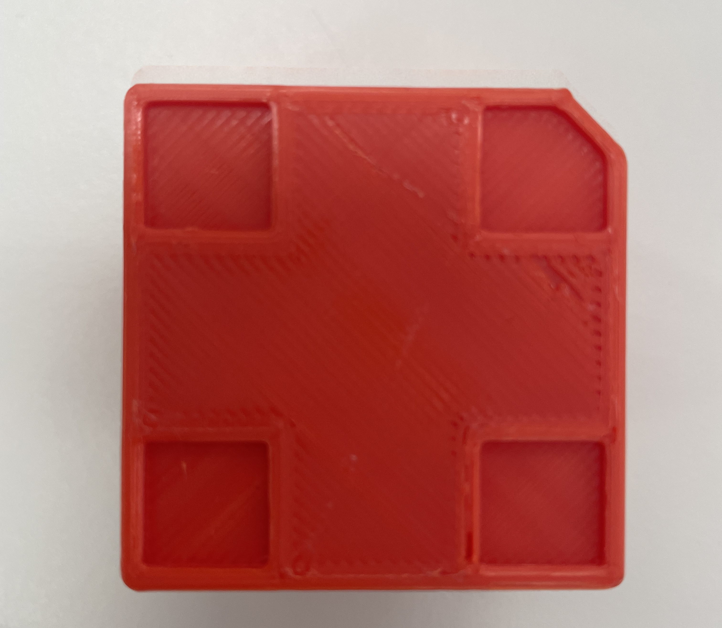

図10　実際にプリントしたキューブの裏面

表2　15種のキューブ情報と磁石の配置パターンとシール

|  |  |  |
| --- | --- | --- |
| キューブの種類 | キューブ裏の磁石配置 | 表面のシール |
| １．木 |  |  |
| ２．車 |  |  |
| ３．家 |  |  |
| ４．水 |  |  |
| ５．道路 |  |  |
| ６．草 |  |  |
| ７．ビル |  |  |
| ８．自動販売機 |  |  |
| ９．土 |  |  |
| １０．店 |  |  |
| １１．砂 |  |  |
| １２．公園 |  |  |
| １３．子供公園 |  |  |
| １４．花道 |  |  |
| １５．橋 |  |  |

表３　Anycubic Mega i3でのプリント設定

|  |  |
| --- | --- |
| 設定項目 | 設定値 |
| 印刷スピード | 100％ |
| EOF温度 | 200度 |
| スタンド温度 | 60度 |
| キューブの最大生成個数 | 9個 |

## スタンドの製作

磁気センサーがキューブ裏の磁石を正しく検知できるようにスタンドを製作した．

### TinkerCadを用いたスタンドの設計

　磁気センサーを搭載した基板の上にスタンドが置かれるのでスタンドの4か所に穴を空け，磁気センサーがその穴に入るように設計した（図11）．また実際に基板の上に置いたスタンドを図12に記す．

キューブが入る向きを統一する為にスタンドにはキューブが一定の向きでしか入らないように左上を斜めにする設計を加えたので，もし違う方向で入れようとしても角がスタンドの左上に引っかかり，刺し込めないようにした（図13）．

スタンドは穴の位置がずれると磁気センサーが入らなかったり，キューブの入る幅の調節を間違えるともう一度作り直しになるので，プリント物の中では一番調節が必要なパーツだった．

３DプリンタのAnycubic Mega i3を使用したプリントの初期設定を表4に記す．

製作したスタンドデータは付録に記している．

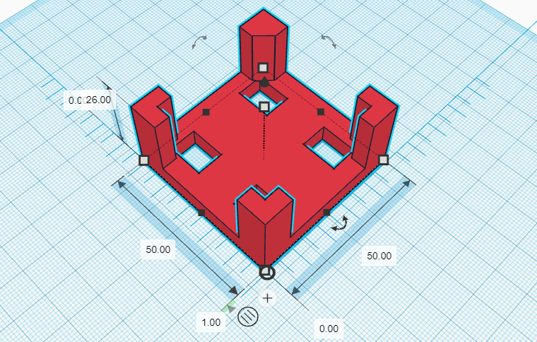

図11　TinkerCadを用いて設計したスタンド

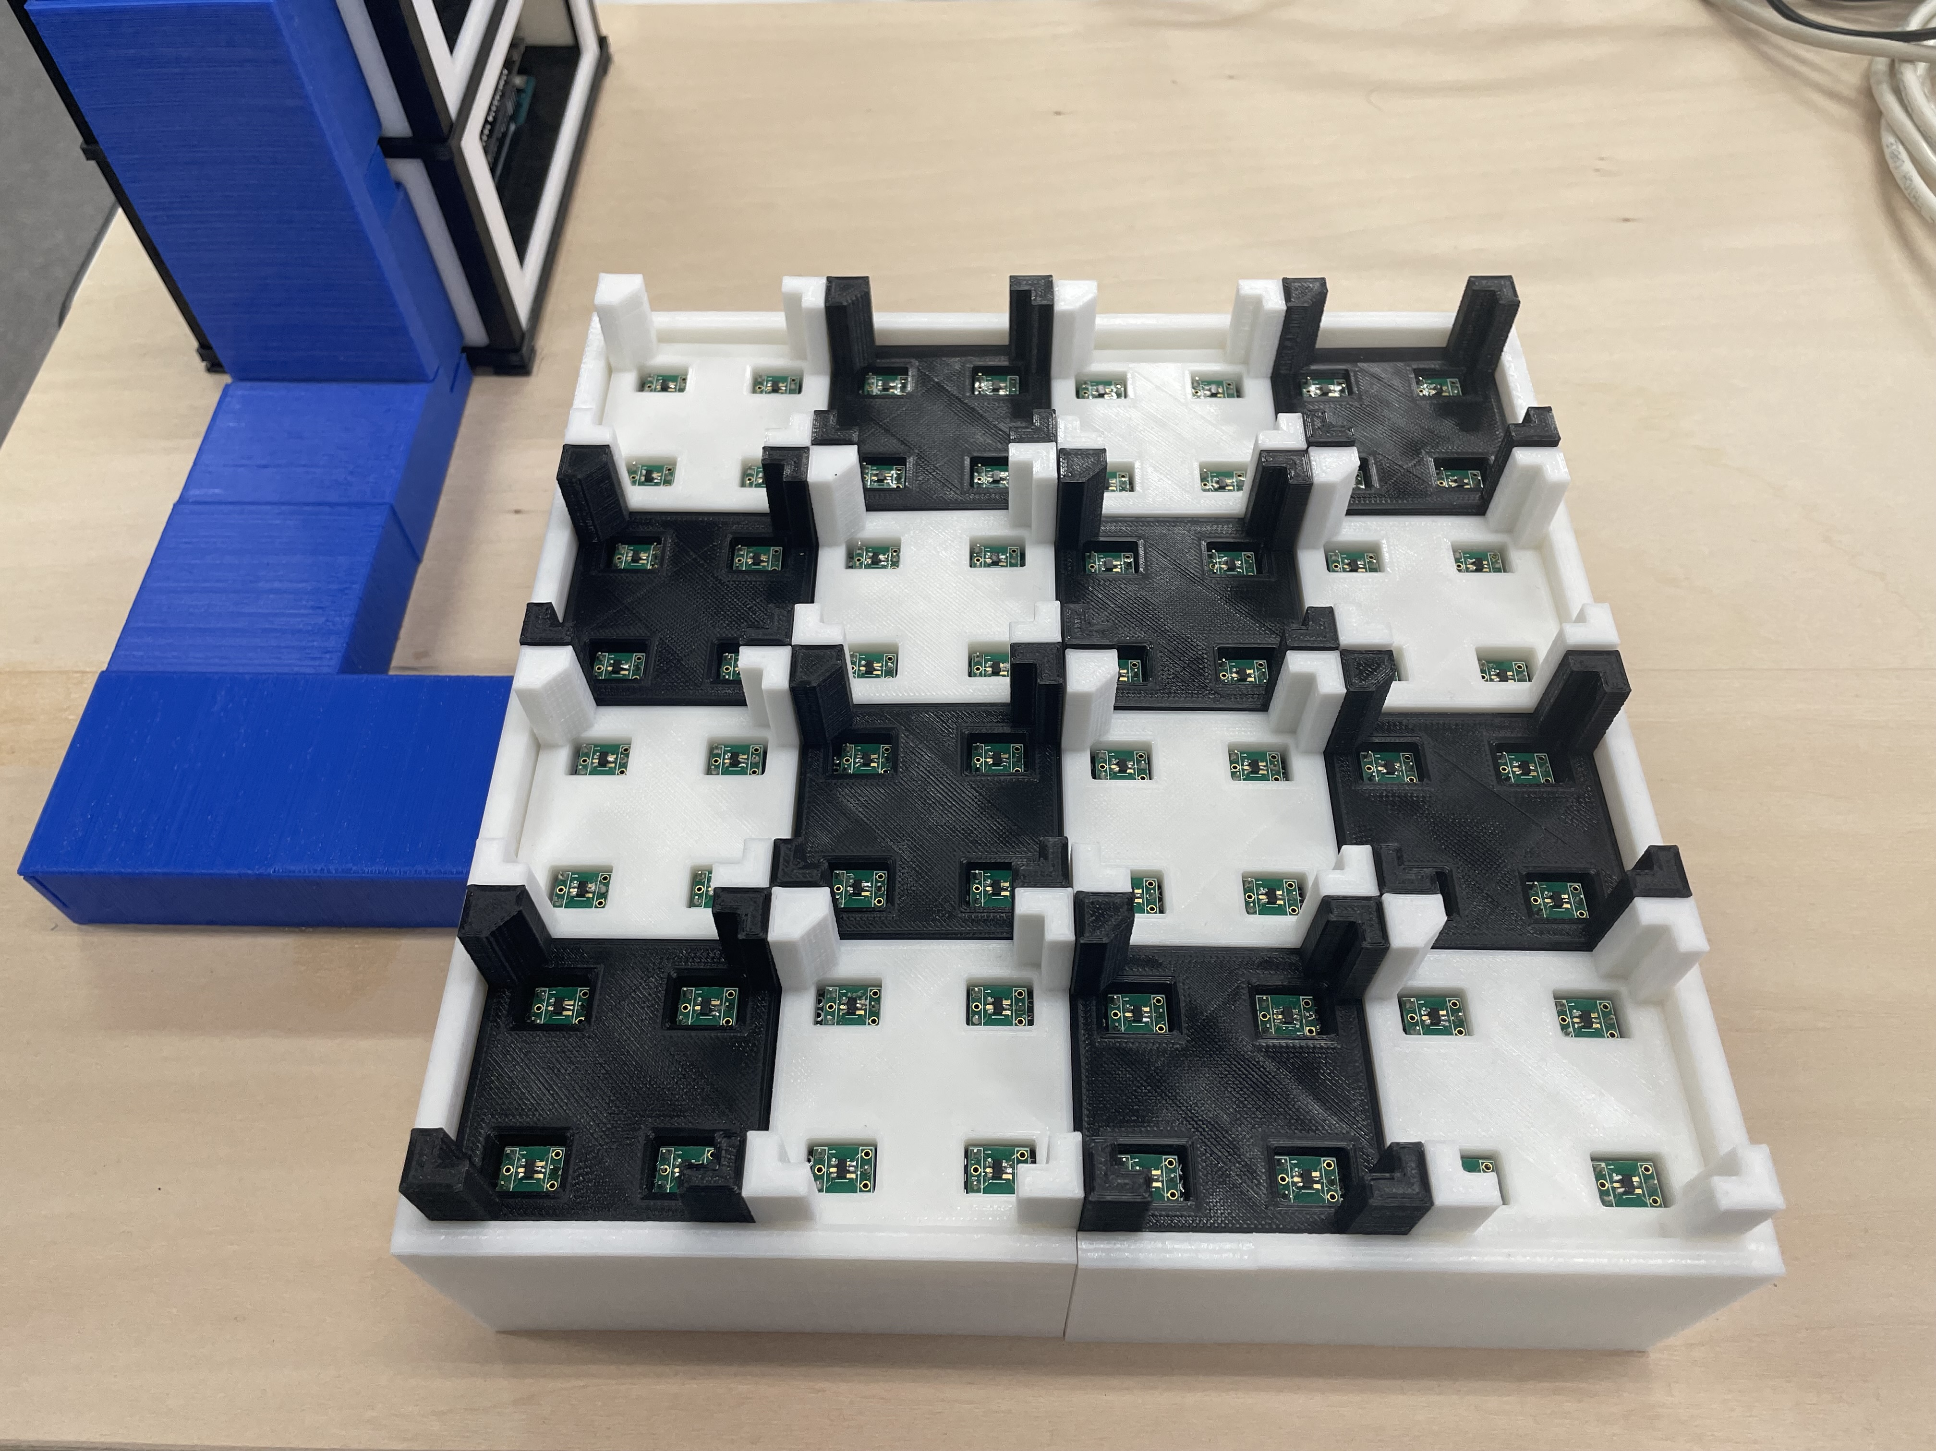

図12　磁気センサーを搭載した基板に乗せたスタンド

表4　Anycubic Mega i3でのプリント設定

|  |  |
| --- | --- |
| 設定項目 | 設定値 |
| 印刷スピード | 100％ |
| EOF温度 | 200度 |
| スタンド温度 | 60度 |
| スタンドの最大生成個数 | 9個 |

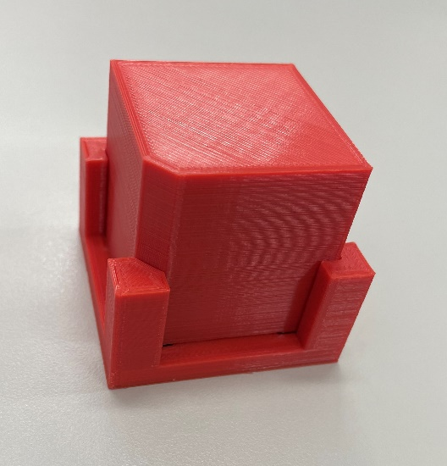

図13　刺し込む向きに一貫性を持たせたキューブとスタンド

### 磁気センサーの説明

何の種類のキューブがスタンドに置かれたかを判断するために磁気センサーを使用した．

使用した磁気センサーはS-5716ACDL0-M3T1Uであり，このセンサーは磁気を検知するとデジタルリードで値を1か０で返してくれるセンサーである．磁気センサーのピン配置図は図14の通りである．

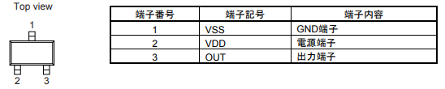

図14　S-5716ACDL0-M3T1Uのピン配置図

磁気センサー自体は図15にある通り，かなり小さい．これを付属でついてきた図16のDIP変換基板にはんだ付けをする．そうすると図17のような小さい基盤ができる．

今回用意したスタンドは４x４の１６マスである．１マスにつき磁気センサーは４つ使用している．

今回は合計６４個，この小さな基板を製作した．

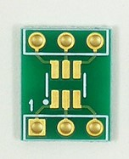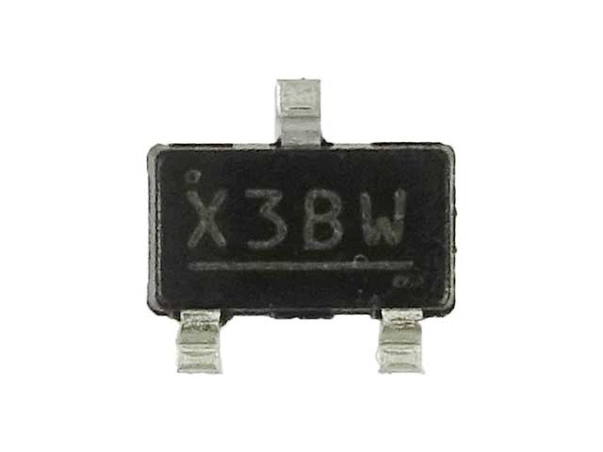

図15　S-5716ACDL0-M3T1U

図16　DIP変換基板

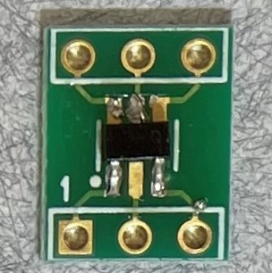

図17　磁気センサーをはんだ付けした基板

### 基盤の回路図

今回は両面スルーホールユニバーサル基盤　10ｘ10という基盤を４枚使用した．

今回製作したスタンドは4x4の16マスで縦横幅が20ｘ20cmである．今回はこの基盤を4枚で大きな一枚の基盤とすることにした．１枚あたりの回路図は（図18）の通りである．また，実際に製作した2枚の基板を（図19）に記す．

赤い線が電源（５V）の配線で，黒い線がGNDの配線である．この２つは並列で繋げるのでArduinoに繋ぐのが楽になるように各所１つにまとめた．出力部にはArduinoのデジタルピンに刺す為の配線を一つ一つはんだ付けした．

　また，今回は横に並ぶ基板は同じArduinoで処理するので２つの基板の電源とGNDを１つにまとめた．

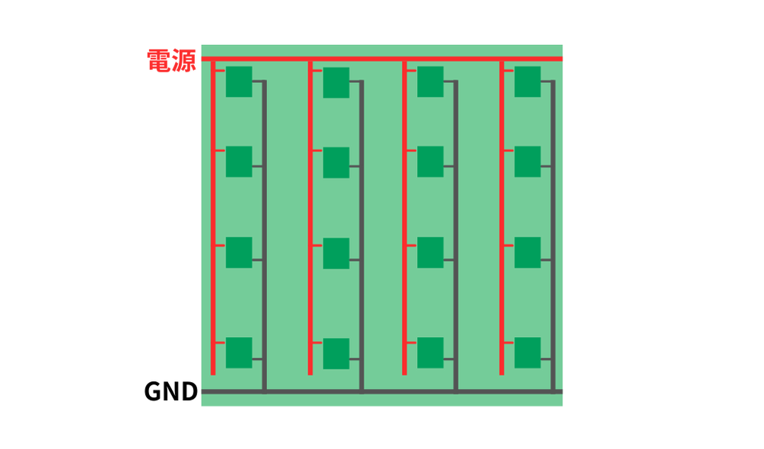

図18　回路図

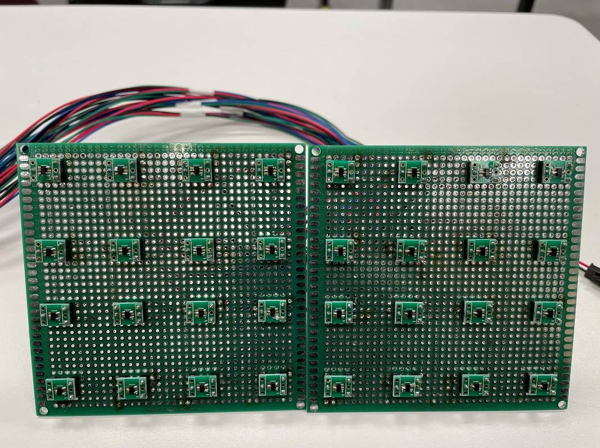

図19　磁気センサーを取り付けた2枚の基板

### スタンドとArduinoの接続

製作した4枚の基板から実際に値を取れるようにArduino Megaのピンに対応付ける必要がある．今回は磁気センサーを使って磁気を検知したかどうかの値を取るのでデジタルピンを使用する．

完成した基板を図20のようにArduino2台に接続する．

Arduinoのピン配置は図22のようになっている．磁気センサーの上に書いている数字がArduinoのデジタルピンに接続する番号になっている．実際に接続した様子を図23に記す．

番号の割り当て理由は，本当は配線が綺麗にまとまる22番~53番までを使用したかったが，52番ピンだけデジタル入力として使えなかったので18番から49番までを使用する事にした．

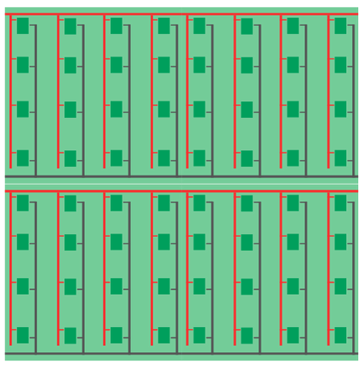

Arduino１に接続

Arduino２に接続

　　　　　　　　　　　　図20　各Arduinoに接続する基板

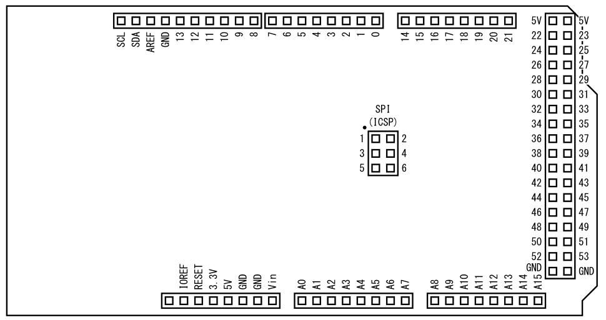

図21　Arduino　Megaのピン配置図

図22　Arduinoに接続するピン配置

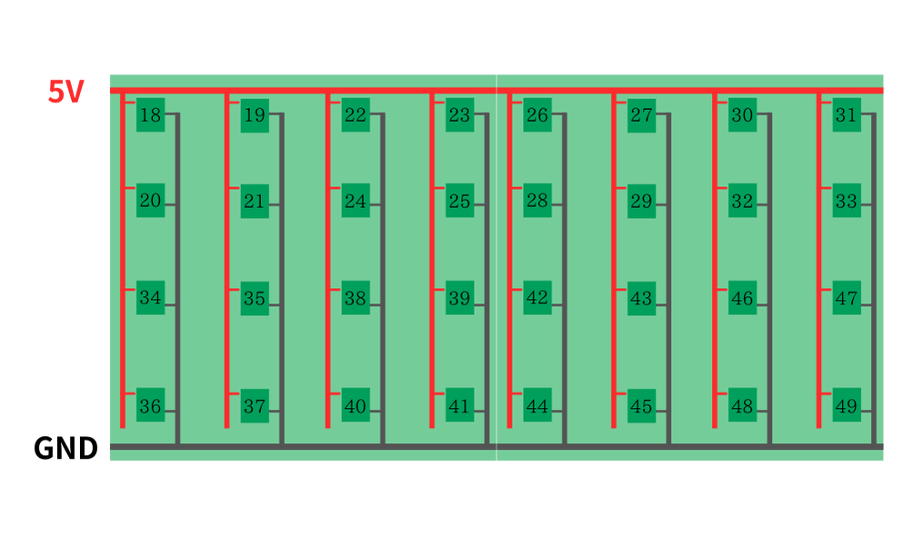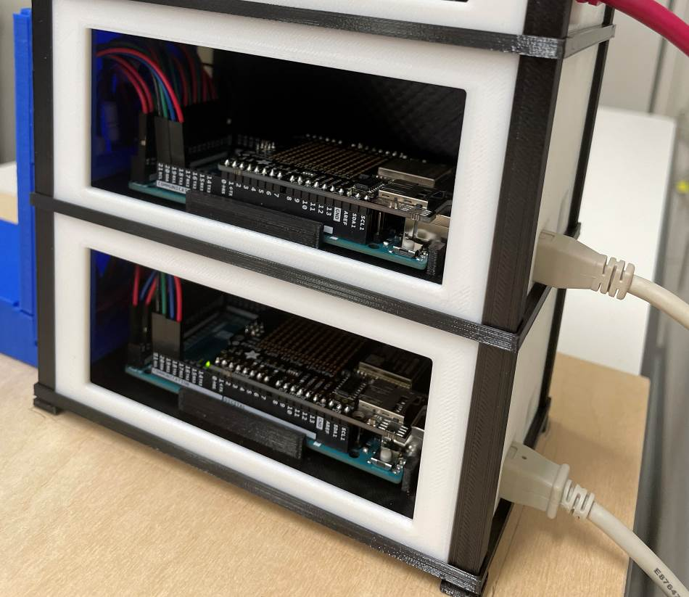

図23　Arduinoにピンを刺した様子

## 収納スペースの製作

WebサーバとしてArduino Megaを２台，アクセスポイントとしてRaspberry Piを使用した．これらを一か所にまとめることで見た目を良くした．

### 収納スペースの説明

Arduino Megaには合計で６４本の配線が繋がっている．この配線はArduinoと直接基板に繋がっていて値を取得するのに必要なものだ．指などが引っかかって断線する可能性や見た目を考慮し，この収納スペースを製作した．（図24）

　収納スペースは３段から成る．１段目と２段目にはArduino Megaを，3段目にはRaspberry Piが収納される．1段目と2段目の左面にはArduino Megaと基板の繋がる配線を保護する通路を製作した．（図25）この通路は基板が搭載されているスタンドの箱まで繋がっているので意図的に断線される事はない．全体像は（図26）のようになっている．

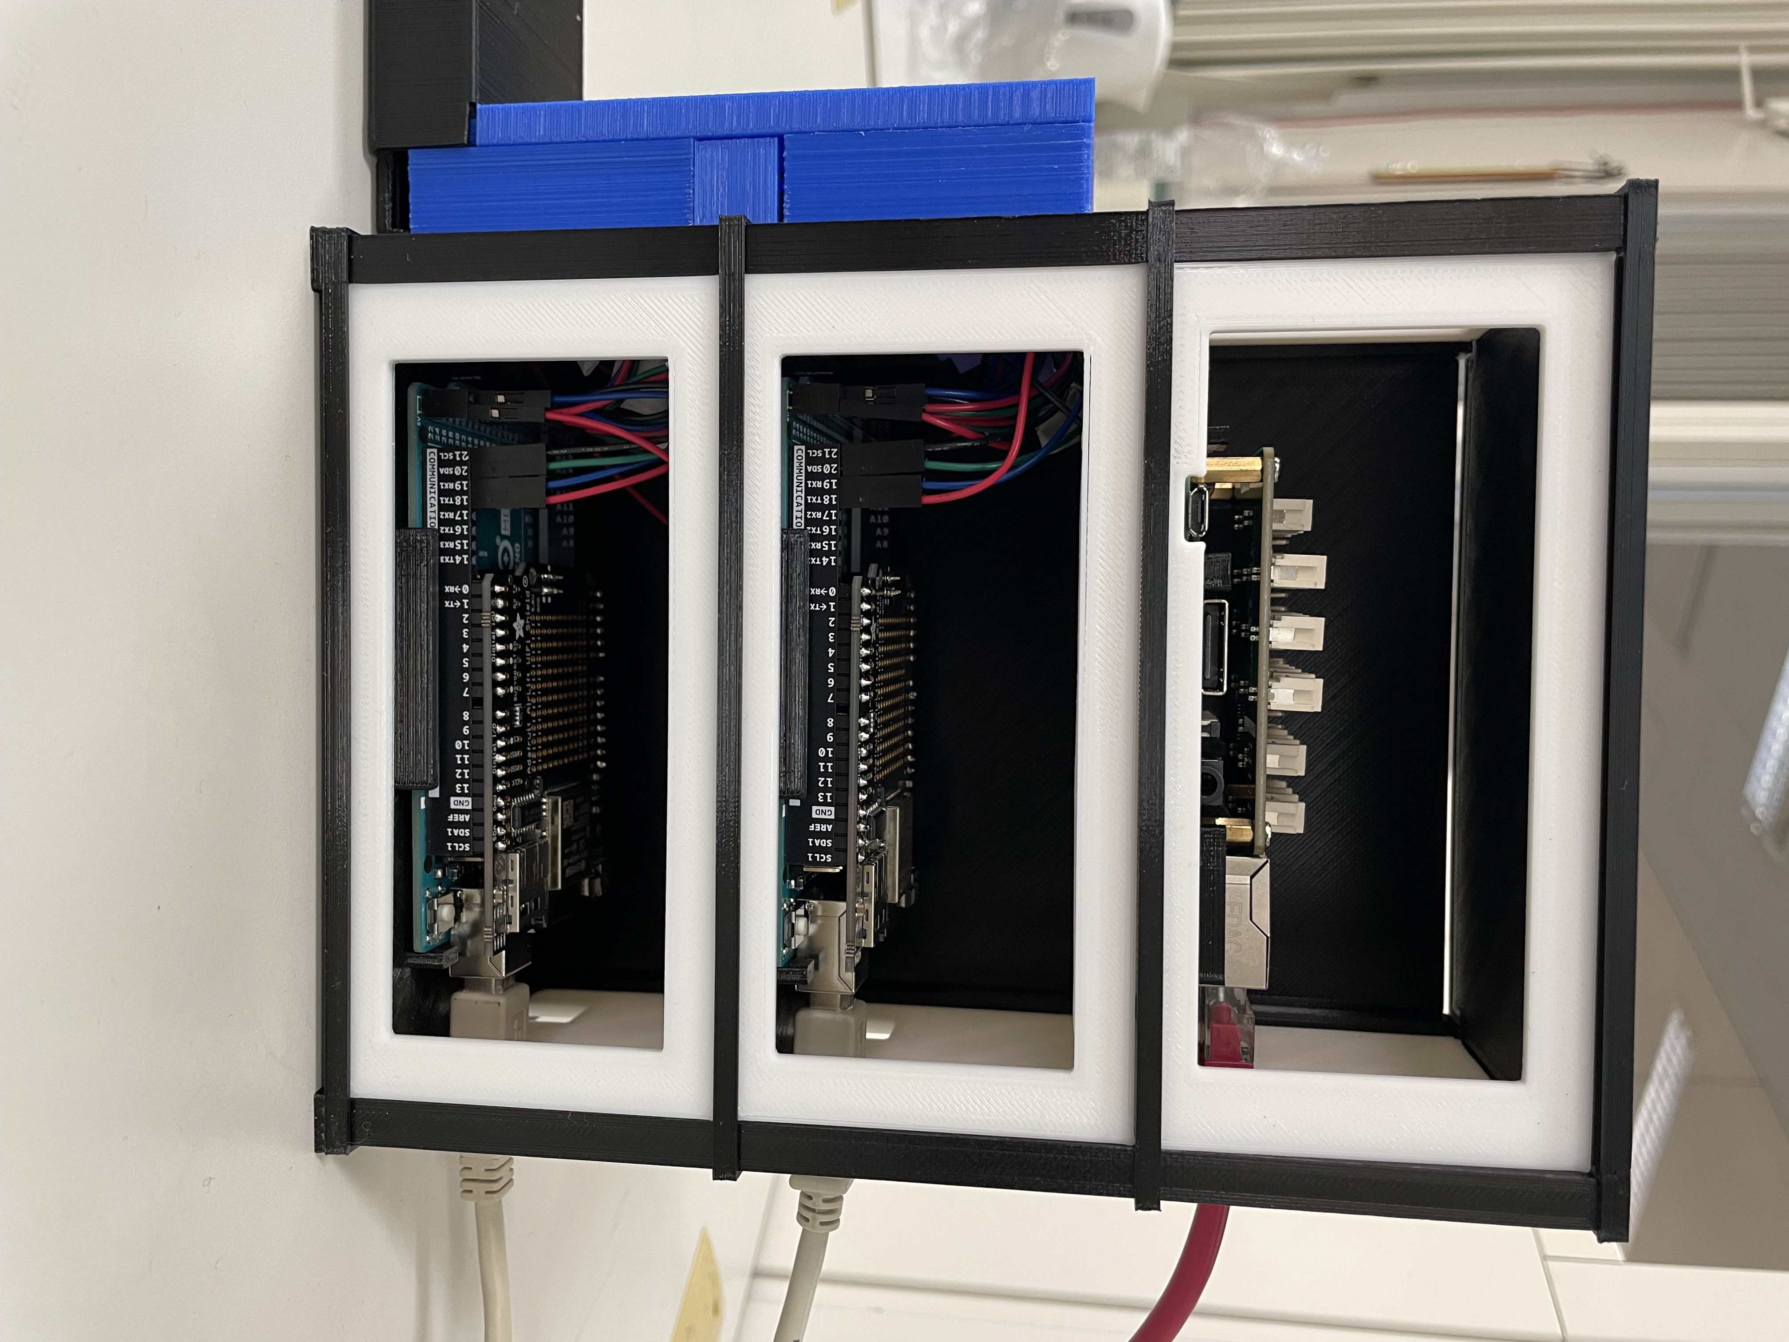

図24　収納スペース

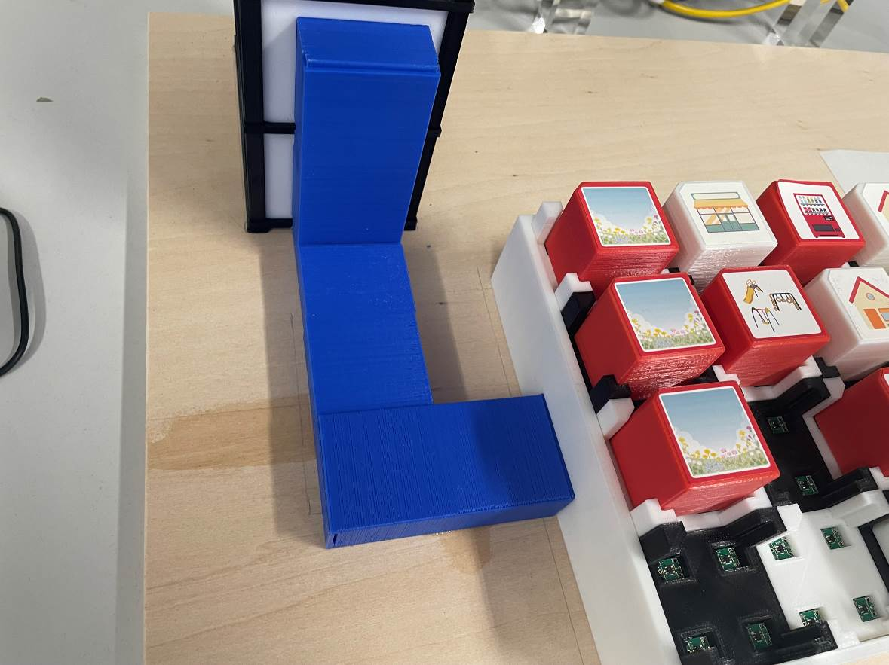

図25　配線を保護する通路

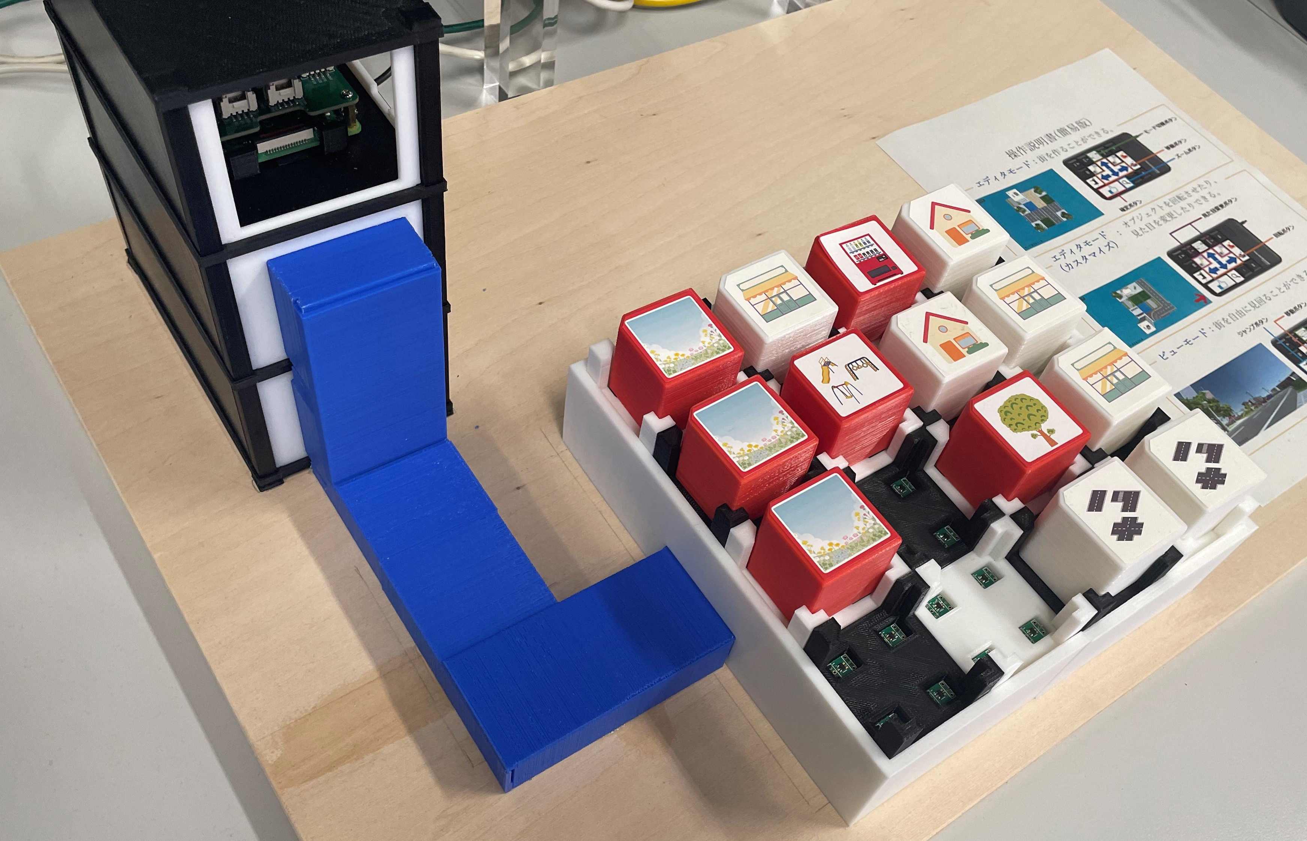

図26　全体像

## Arduinoを使った処理

　Arduino１台で32個の磁気センサーの値を種類データと位置情報に処理するプログラムを試作した．このプログラムではArdunoから磁気センサーの値を読み取り，その値を使って位置情報と種種類データを判別する所までを行っている．実際にはデータ送信用プログラムの一部として使用されている．

ファイル名：　Decord.ino

≪Arduinoプログラム≫

#include <stdio.h>

//Arduinoのピン番号を昇順にPinpointに格納する

Int　 Pinpoint[32]　 = {18,19,20,21,22,23,24,25,26,27,28,29,30,31,32,33,34,35,36,37,38,39,40,41,42,43,44,45,46,47,48,49};

//------------------------------------

//digitalReadで読み取った０か１の値を配列の中に格納

int Voltage[32];

//Pinpoint2[位置情報][キューブの種類]　Voltageに入れた32個の値から位置情報とキューブの種類を算出して格納する

int Pinpoint2[8][4];

//最終的な種類データが入る．配列の番地が位置情報になっている

int Pairbox[8];

//製作過程でなんのキューブが入っているかを確認するため

int Name [16] = {0,1,2,3,4,5,6,7,8,9,10,11,12,13,14,15};

//Pinpoint配列にINPUT_PULLUPを割り当てる

void setup() {

pinMode(Pinpoint[0], INPUT_PULLUP);

pinMode(Pinpoint[1], INPUT_PULLUP);

pinMode(Pinpoint[2], INPUT_PULLUP);

pinMode(Pinpoint[3], INPUT_PULLUP);

pinMode(Pinpoint[4], INPUT_PULLUP);

pinMode(Pinpoint[5], INPUT_PULLUP);

pinMode(Pinpoint[6], INPUT_PULLUP);

pinMode(Pinpoint[7], INPUT_PULLUP);

pinMode(Pinpoint[8], INPUT_PULLUP);

pinMode(Pinpoint[9], INPUT_PULLUP);

pinMode(Pinpoint[10], INPUT_PULLUP);

pinMode(Pinpoint[11], INPUT_PULLUP);

pinMode(Pinpoint[12], INPUT_PULLUP);

pinMode(Pinpoint[13], INPUT_PULLUP);

pinMode(Pinpoint[14], INPUT_PULLUP);

pinMode(Pinpoint[15], INPUT_PULLUP);

pinMode(Pinpoint[16], INPUT_PULLUP);

pinMode(Pinpoint[17], INPUT_PULLUP);

pinMode(Pinpoint[18], INPUT_PULLUP);

pinMode(Pinpoint[19], INPUT_PULLUP);

pinMode(Pinpoint[20], INPUT_PULLUP);

pinMode(Pinpoint[21], INPUT_PULLUP);

pinMode(Pinpoint[22], INPUT_PULLUP);

pinMode(Pinpoint[23], INPUT_PULLUP);

pinMode(Pinpoint[24], INPUT_PULLUP);

pinMode(Pinpoint[25], INPUT_PULLUP);

pinMode(Pinpoint[26], INPUT_PULLUP);

pinMode(Pinpoint[27], INPUT_PULLUP);

pinMode(Pinpoint[28], INPUT_PULLUP);

pinMode(Pinpoint[29], INPUT_PULLUP);

pinMode(Pinpoint[30], INPUT_PULLUP);

pinMode(Pinpoint[31], INPUT_PULLUP);

Serial.begin(9600);

}

void loop() {

//Noは位置情報を表す．今はー１

int No=-1;

//digitalReadで磁気センサー３２個（Pinpoint[0]~[31]）の値を読み取りVoltageに順次格納

for(int i=0;i<32;i++){

Voltage[i] = digitalRead(Pinpoint[i]);

}

//Voltage配列（32個）の値を4つでひとまとめにして順番に並べる

//(ex)0~3までを0番地に，4~7までを1番地に... この番地が位置情報になる

for(int i=0;i<32;i++){

if(i%4==0){

No++; //４つずつ格納するため

}

Pinpoint2[No][i%4]=Voltage[i]; //[位置情報][ボックスの種類]

}

//今回は16パターン（キューブが入ってない状態を含む）あるので4bit(2)で計算する

//iは位置情報なので順番にPairboxに格納すれば位置情報の昇順になる

for(int i=0;i<8;i++){

Pairbox[i] = Pinpoint2[i][0] + (Pinpoint2[i][1]*2) + (Pinpoint2[i][2]*4) + (Pinpoint2[i][3]*8);

}

//製作過程で値を確認しながら進めるために表示させる

for(int i=0;i<8;i++){

Serial.print(i);

Serial.print("番　　");

Serial.println(Name[Pairbox[i]]);

}

Serial.println("-------------------");

delay(1000);

}

# ネットワーク接続

## ネットワーク接続の概要

　磁気センサーから取得したデータを，ネットワーク接続でPC(Unity)に送信する．

ネットワーク接続には，AirLift Shield – ESP32とRaspberry Piを用いる．ArduinoをWebサーバとして動かすためにAirLift Shield – ESP32を取り付け，どこでも使用できるようにRaspberry Piを専用のアクセスポイントとして設置する．

そして，Unityからの定期的なリクエストに応じて，キューブの位置と種類の情報を，Arduino 1台につき8桁の16進数としてHTTPでレスポンスを返す．

ネットワーク接続の全体像を図27に示す．

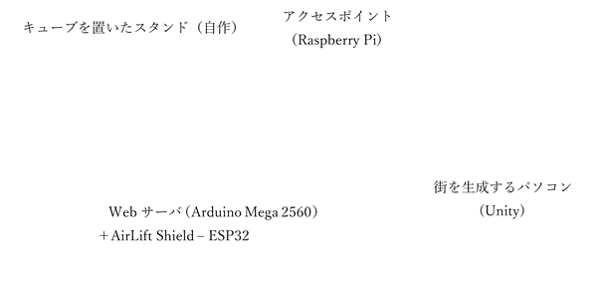

図27　ネットワーク接続の全体像

## ArduinoとPC(Unity)の通信

### データ送信部(Arduino)

　磁気センサーから値を取得し，キューブの位置と種類の情報を，Arduino 1台につき8桁の16進数としてHTTPでレスポンスを返す処理を実装する．仕組みを図28に示す．

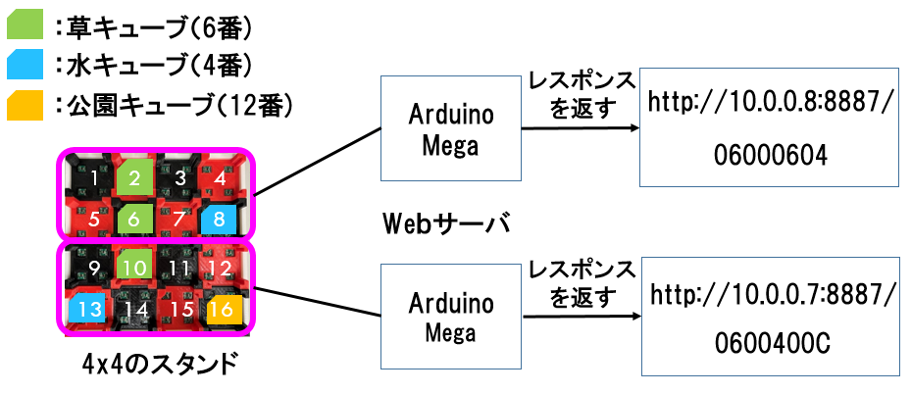

図28　データ送信の仕組み(Arduino)

　図28のスタンドの上半分を上のArduinoが，スタンドの下半分を下のArduinoがそれぞれ磁気センサーの値を取得して処理する．

図28の赤丸の部分は，HTTPレスポンスのデータ本体を示す．

データ本体の16進数のそれぞれの桁の値は，キューブの種類を表す．例えば，6は草キューブ，4は水キューブ，Cは10進数で12なので公園キューブを表す．0は何もないことを表す．

また，データ本体の16進数の桁の並びは，スタンドの図に記してある番号と対応しており，番号の昇順に並んでいる．

これらを，WiFiNINAライブラリを使用し，そのサンプル・スケッチのWiFi Web ServerをArduino 2台にぞれぞれ実装する．WiFi Web Serverにある，WiFiWebServer.inoとarduino_secrets.hを改変する．主要な改変箇所について説明する．なお，WiFiWebServer.inoには「3.5 Arduinoを使った処理」のプログラムを使用する．

arduino_secrets.h

①

#define SECRET_SSID "rasp-a25"

#define SECRET_PASS "abcd1234"

WiFiWebServer.ino

③

③

②

(省略)

int serverPort = 8887;

WiFiServer server(serverPort);

void setup() {

input();

(省略)

}

void loop() {

blockRead();

(省略)

if (c == '\n' && currentLineIsBlank) {

// send a standard http response header

client.println("HTTP/1.1 200 OK");

client.println("Content-Type: text/html");

client.println("Connection: close"); // the connection will be closed after completion of the response

client.println("Refresh: 5"); // refresh the page automatically every 5 sec

client.println();

④

// output the value of each analog input pin

for (int i = 0; i < 8; i++) {

char ch;

switch(abs(Pairtest[i] - 15)){

case 10:

ch = 'A';

break;

case 11:

ch = 'B';

break;

case 12:

ch = 'C';

break;

case 13:

ch = 'D';

break;

case 14:

ch = 'E';

break;

case 15:

ch = 'F';

break;

default:

client.print(abs(Pairtest[i] - 15));

continue;

}

client.print(ch);

}

break;

}

(省略)

}

③

void input(){

for(int i = 0; i < 32; i++){

pinMode(Pinpoint[i], INPUT_PULLUP);

}

}

void blockRead(){

int Nas=-1;

for(int co=0;co<32;co++){

Voltage[co] = digitalRead(Pinpoint[co]);

}

for(int ch=0;ch<32;ch++){

if(ch%4==0){

Nas++; //４つずつ格納するため

}

Pinpoint2[Nas][ch%4]=Voltage[ch]; //[位置情報][ボックスの種類]

}

for(int co=0;co<8;co++){

Pairtest[co] = Pinpoint2[co][0] + (Pinpoint2[co][1]*2) + (Pinpoint2[co][2]*4) + (Pinpoint2[co][3]*8);

}

}

　①にはアクセスポイント(Raspberry Pi)のSSIDとパスワードを指定する．

　②ではWebサーバ(Arduino)のポート番号を指定する．ここでは8887を指定している．

　③は「3.5 Arduinoを使った処理」のプログラムの一部を関数で記述したものである．

　④は磁気センサーから取得した値を16進数に変換する処理である．

　これで，図28のようなレスポンスを返す処理を実装できる．なお，Webサーバ(Arduino)のIPアドレスは，シリアルモニタで確認できる．

### データ受信部(Unity)

　Unityから定期的にリクエストを送り，キューブの位置と種類の情報に関するデータを受信する処理を実装する．仕組みを図29に示す．

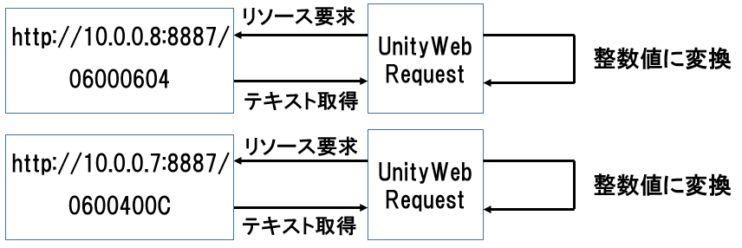

図29　データ受信の仕組み(Unity)

　それぞれUnityWebRequestクラスを使用して，HTTPでリソースを要求し，テキストデータを取得する．そして，それを整数値に変換し，「第6章 ソフトウェア設計(Unity)」で使用する．

　この処理のスクリプトを実行するオブジェクトHttpRequest1(タグ名：req1)とHttpRequest2(タグ名：req2)を作成し，それぞれHttpRequest1，HttpRequest2という名前でスクリプトコンポーネントを追加する．タグをつける方法やコンポーネントの追加方法については，「6.4.1 カーソルの作成と反映の実装」で説明する．HttpRequest1.csについて説明する．なお，HttpRequest2.csは，HttpRequest1.csの変数名について，req_1からreq_2に，port_1からport_2にそれぞれ置き換えたスクリプトである．これらの変数の値は，それぞれインスペクターで，Webサーバ(Arduino)のIPアドレスやポート番号を指定して，呼び出せるようにしておく．

class HttpRequest1 : MonoBehaviour {

    public string ip_1;   //IPアドレス

    public int port_1;    //ポート番号

    public byte[] results; //受信したデータ

    void Start() {

        StartCoroutine(GetText());

    }

④

③

②

①

    IEnumerator GetText() {

        while(true){

            UnityWebRequest request_1 = UnityWebRequest.Get(

"http://"+ ip_1 + ":" + port_1 + "/");

            request_1.timeout = 1;    //1秒応答なかったらタイムアウトする

            // リクエスト送信

            yield return request_1.SendWebRequest();

            // 通信エラーチェック

            if (request_1.result == UnityWebRequest.Result.ConnectionError) {

                Debug.Log(request_1.error);

                if(request_1.error == "Request timeout"){

                    continue;

                }else{

                    break;

                }

            } else {

                if (request_1.responseCode == 200) {

                    // テキストデータとして取得する

                    results = request_1.downloadHandler.data;

                }

            }

            for(int i = 0; i < results.Length; i++){

                if(results[i] >= 48 && results[i] <= 57){

                    results[i] -= 48;   //文字'1'~'9'を整数値1~9に変換

                }else{

                    results[i] -= 55;   //文字'A'~'F'を整数値10~15に変換

                }

            }

            yield return new WaitForSeconds(1);  //1秒待つ

        }

    }

}

　①はUnityWebRequestクラスのインスタンスを作成する処理である．Get関数の引数には，リソースを要求するURLを渡す．

　②は通信のエラーチェックを行い，正常であればテキストデータを取得する処理である．エラーが発生した場合は，基本的にはbreakで無限ループを抜けて，処理を強制終了させる．ただし，リクエスト送信が永遠に終わらない事態が割と発生するので，その場合は，1秒応答なかったらタイムアウトさせ，タイムアウトエラーによってcontinueで①に戻るようにしている．

　③は取得したテキストデータ(ASCII形式)を整数値に変換し，results配列に格納する．

　④では1秒周期でリクエストを送るために，1秒待っている．

　これで，図29のようなキューブの位置と種類の情報に関するデータを受信する処理を実装できる．

# 街のオブジェクトの作成

## 街のオブジェクトの種類

街の作成に必要な15種類の街のオブジェクトを作成し，Unity上で使えるような形にする．15種類の街のオブジェクトの一覧を表5に示す．

表5　15種類の街のオブジェクト

|  |  |  |  |
| --- | --- | --- | --- |
| 1.木 | 2.車 | 3.家 | 4.水 |
|  |  |  |  |
| 5.道路 | 6.草 | 7.ビル | 8.自動販売機 |
|  |  |  |  |
| 9.土 | 10.店 | 11.砂 | 12.公園 |
|  |  |  |  |
| 13.子供公園 | 14.花道 | 15.橋 |
|  |  |  |

## 作成パターン①(木以外)

　木以外のオブジェクトは，基本的にBlenderを用いて作成する．

　キューブを用意し，そこに画像テクスチャを貼り付ける(図30)．なお，キューブはスケール(サイズ)が1の立方体とし，位置を中心とする．ただし，水の画像テクスチャを貼り付けたキューブのみ，スケールZを0.9にする．

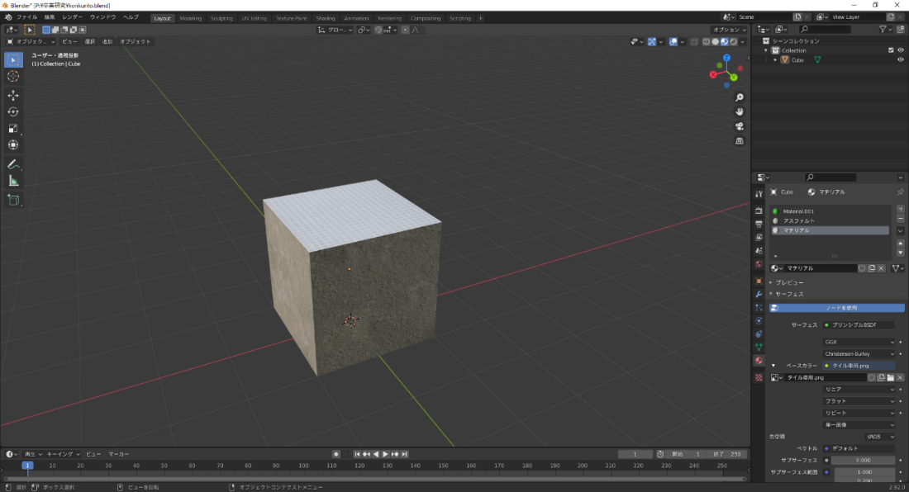

図30　キューブの作成、画像テクスチャの貼り付け(Blender)

　Free3D(https://free3d.com/ja/)やCGTrader(https://www.cgtrader.com/)から，3Dモデルをダウンロードする．それをBlenderにインポートし，キューブの上に配置する(図31)．

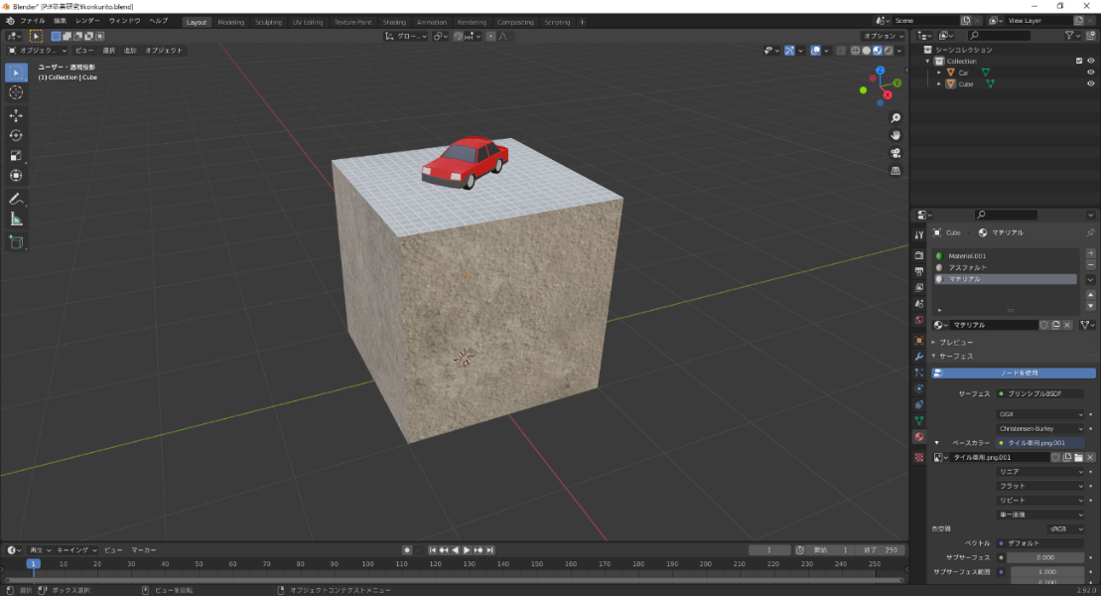

図31　3Dモデルをキューブの上に配置(Blender)

作成したらUnityで使えるように，FBX形式でBlenderからエクスポートし，Unityにインポートする(図32)．エクスポートは「ファイル」→「エクスポート」→「FBX (.fbx)」でできる．インポートはUnityでのヒエラルキーへドラッグ&ドロップでできる．

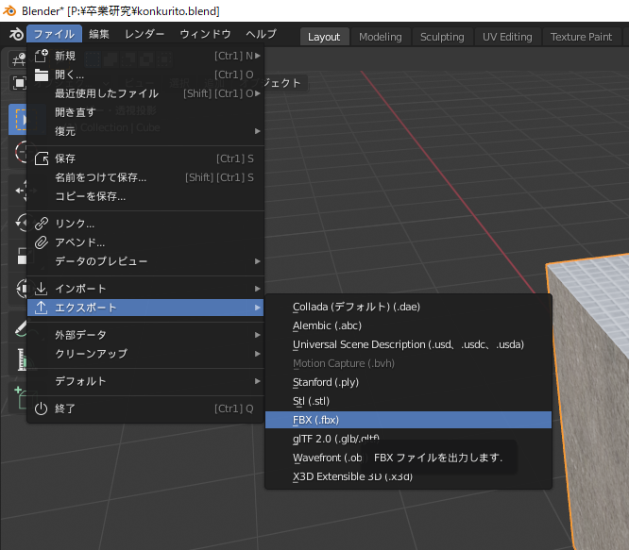

図32　FBX形式でエクスポート(Blender)

インポートしたら，インスペクターの「Transform」で位置や回転を調整，スケールをX，Y，Zそれぞれ100とし，図のように中心に配置する(図33)．

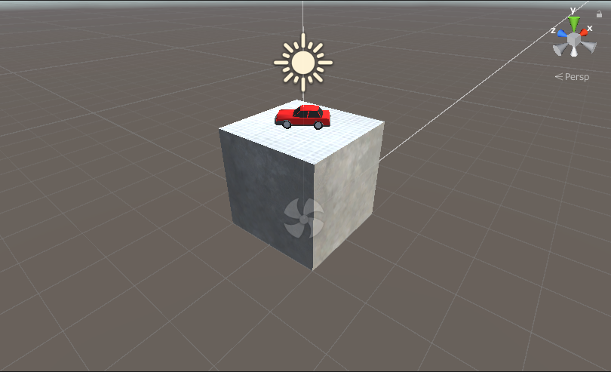

図33　インポート(Unity)

　オブジェクトにコライダーを追加する．コライダーとは，オブジェクトを実物の実態のように，物理的な機能(衝突反応や重力)を持たせるものである．これを追加しないと，実際に街を景観する際にオブジェクトをすり抜けてしまう．

　キューブの上にあるオブジェクト(図33では車)には「メッシュコライダー」，キューブには「ボックスコライダー」を追加する．それぞれシーンビューからクリックし，インスペクターの「コンポーネントを追加」→「物理」から追加することができる(図34)．

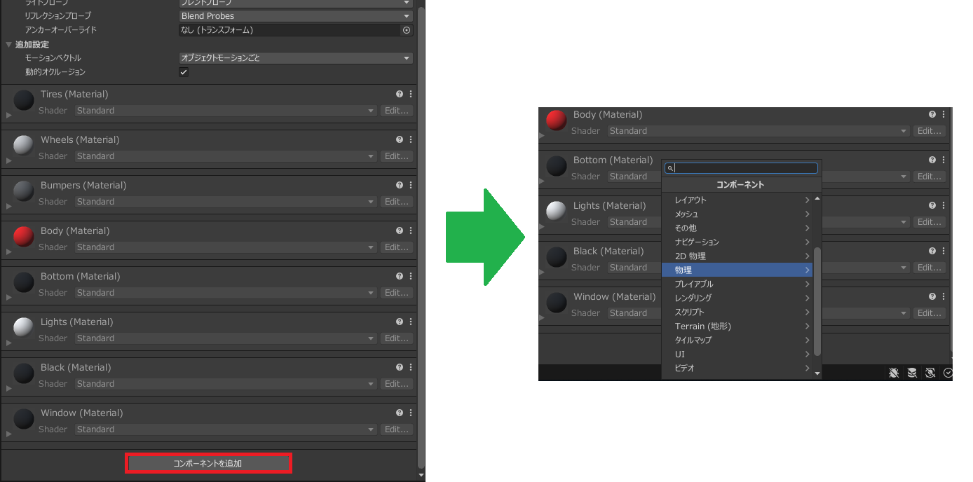

図34　コライダーの追加(Unity)

　また，「メッシュコライダー」を追加したオブジェクトのインスペクターの「レイヤー」を「Ignore Raycast」に変更する(図35)．これをすることで，「Ignore Raycast」に変更されたオブジェクトにはRayが当たらなくなる．これについては「6.4.4 カスタマイズ機能の実装」で説明する．

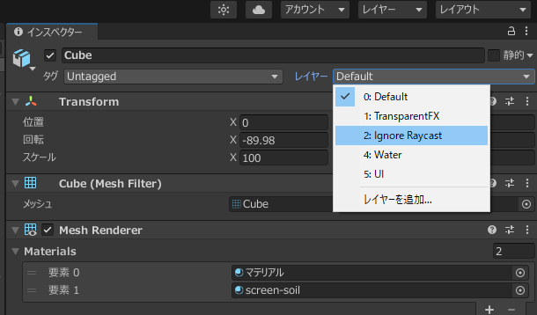

図35　「Ignore Raycast」への変更(Unity)

　最後に，オブジェクトをプロジェクトの「Assets」フォルダー内にドラッグ&ドロップする．これをプレハブ化といい，そのオブジェクトはいつでも利用することができるようになる．

## 作成パターン②(木)

　木のオブジェクトは，「Standard Assets (for Unity 2018.4)」というUnityのアセットを使用する(図36)．「Standard Assets (for Unity 2018.4)」は，Unity公式が配布しているアセットで，Unityでよく使われる標準的な機能やオブジェクトなどが一通り揃っている便利なアセットである．このアセットに，木のオブジェクトが含まれている．

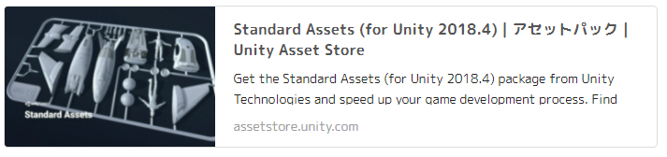

図36　Standard Assets (for Unity 2018.4)

　アセットストアから「Standard Assets (for Unity 2018.4)」をインポートする．

Blenderで画像マテリアルを貼り付けたキューブだけをエクスポートし，Unityにインポートする．そしてUnityのプロジェクトから「Standard Assets」→「Environment」→「SpeedTree」→「Broadleaf」→「Broadleaf_Desktop」をヒエラルキーにドラッグ&ドロップする．その後の手順は「5.2 作成パターン①(木以外)」と同様である．

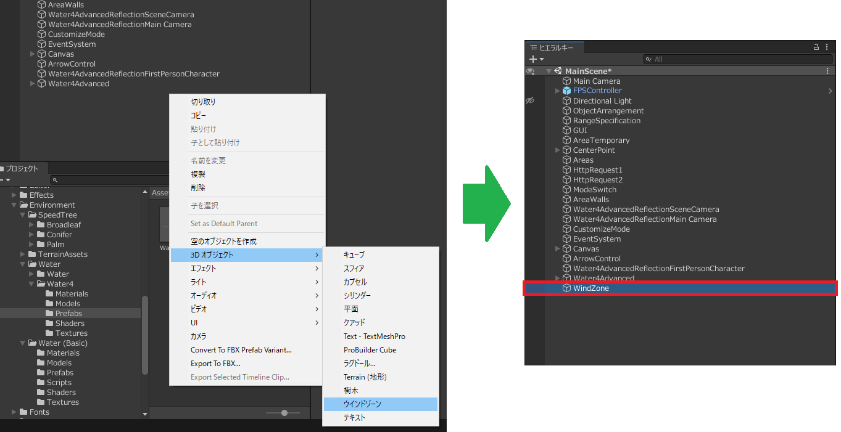また，ヒエラルキー上を右クリックして「3Dオブジェクト」→「ウインドゾーン」を選択すると，オブジェクトWindZoneが作成される(図37)．これで，木の枝や葉が風でなびくようになる．

図37　オブジェクトWindZoneの作成

# ソフトウェア設計(Unity)

## ソフトウェア設計の概要

スタンドに置かれたキューブの位置と種類どおりに画面上に反映させ，街を作成し景観することができるソフトウェアを設計する．エディタモード(街を作る画面，図38)とビューモード(街を見る画面，図39)の2つの画面を作成する．

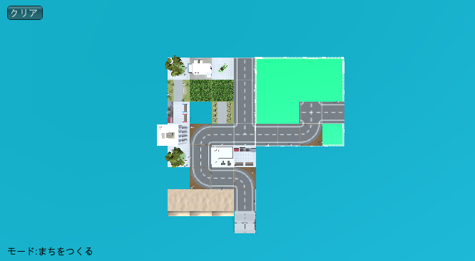

図38　エディタモード

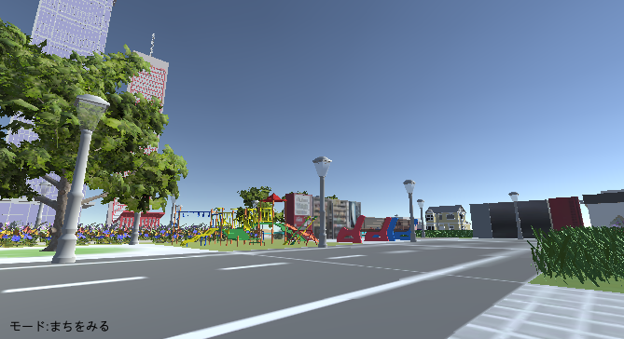

図39　ビューモード

## 水面の配置

　街の周囲に海が広がるように，水面を配置する．水面のオブジェクトは，「5.3 作成パターン②(木)」でも使用した「Standard Assets (for Unity 2018.4)」を使用する．

まず，「Standard Assets」→「Environment」→「Water」→「Water4」→「Prefabs」にあるWater4Advancedを，ヒエラルキーにドラッグ&ドロップする．そうすることで，オブジェクトWater4Advancedが作成させる．

次に，インスペクター上でWater4AdvancedのTransformプロパティを表6のとおり設定する．

表6　Water4AdvancedでのTransformプロパティ

|  |  |  |  |
| --- | --- | --- | --- |
|  | X | Y | Z |
| 位置 | 0 | 19.251 | 0 |
| 回転 | 0 | 0 | 0 |
| スケール | 1000 | 0 | 1000 |

また，スクリプトWaterBaseのQualityプロパティは，PCのスペックに応じて設定する(図40)．これで，水面を配置できる．

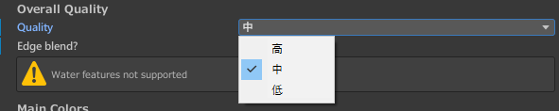

図40　スクリプトWaterBase のQualityプロパティの設定

## テンキーを用いた操作

　ソフトウェアの操作として，横向きにしたテンキー(エレコム製のTK-TCM011BK)を用いる．

　操作には計12個のキーしか割り当てないので，キーボードを用いた場合，割り当ててないキーのほうが多くなってしまう．そうなると，子供たちが操作するときに迷いが生じてしまう可能性がある．それを防ぐために，テンキーを用いた．

また，手の移動が少なくて済むように，テンキーを横向きにした(図41)．

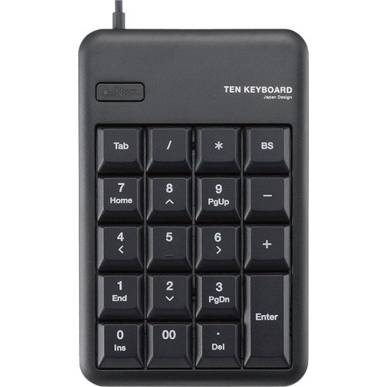

**移動**

**移動**

図41　テンキーの通常の向き(左)と横向き(右)での手の移動

　そして，それぞれのキーを押すと，ソフトウェア上でどういった動作をするのかを分かりやすくするために，キーにシールを貼り付けた(図42)．

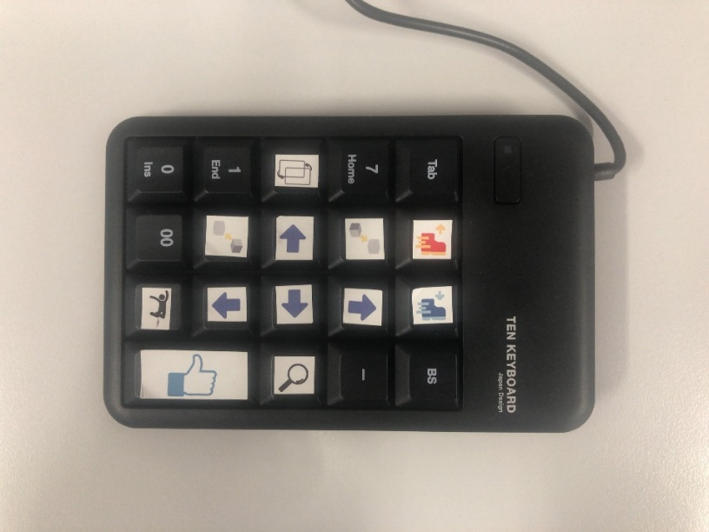

図42　シールを貼り付けたテンキー

　エディタモードやビューモードでの操作方法を図43～図45に示す．

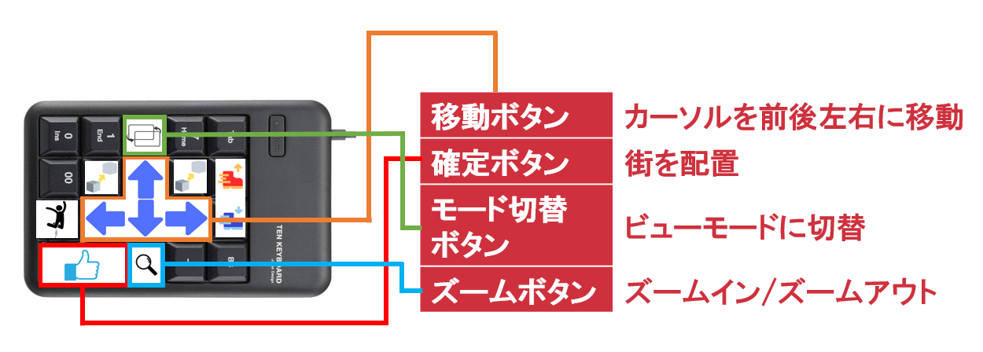

図43　エディタモードの操作方法

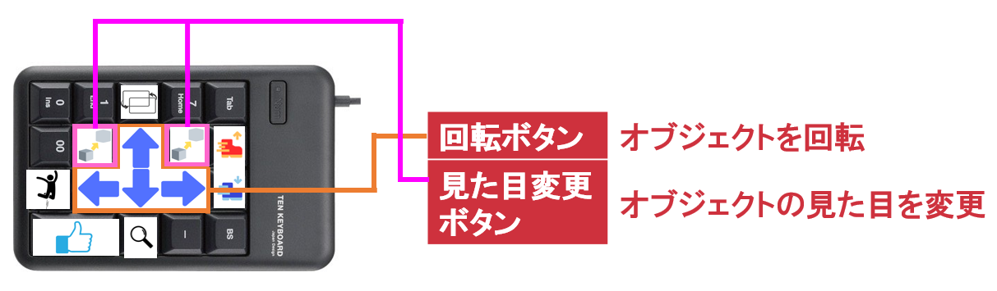

図44　エディタモード(カスタマイズ)の操作方法

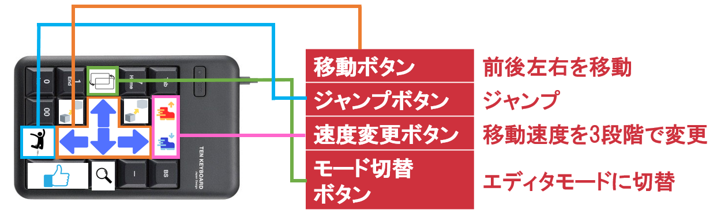

図45　ビューモードの操作方法

## エディタモードの作成

### カーソルの作成と反映の実装

　カーソルを作成し，Unityのゲームビューに反映されるような処理を実装する．

Unityで作れる街の大きさは理論上無限であるが(図46)，スタンドで作成できるのは4x4の街である．そのため，街をどこに作るか決める必要がある．

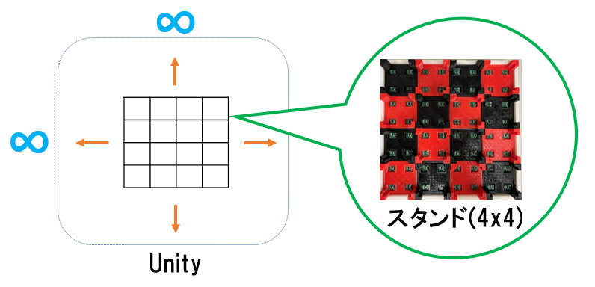

図46　作れる街の大きさについて

そこで，カーソル移動で街を作れる範囲を指定できるようにする．そのとき使用するカーソルを図47に示す．



図47　カーソル

このカーソルは，緑色の正方形の平面オブジェクトと，それを囲む白色の破線オブジェクトで構成されている．

　まず，平面オブジェクトRangeを作成する．

　ヒエラルキー上を右クリックして「3Dオブジェクト」→「平面」を選択することで，「Plane」という白色の平面オブジェクトができる(図48)．Transformプロパティは表7のとおり設定する．

表7　PlaneでのTransformプロパティ

|  |  |  |  |
| --- | --- | --- | --- |
|  | X | Y | Z |
| 位置 | 0 | 0 | 0 |
| 回転 | 0 | 0 | 0 |
| スケール | 8 | 8 | 8 |

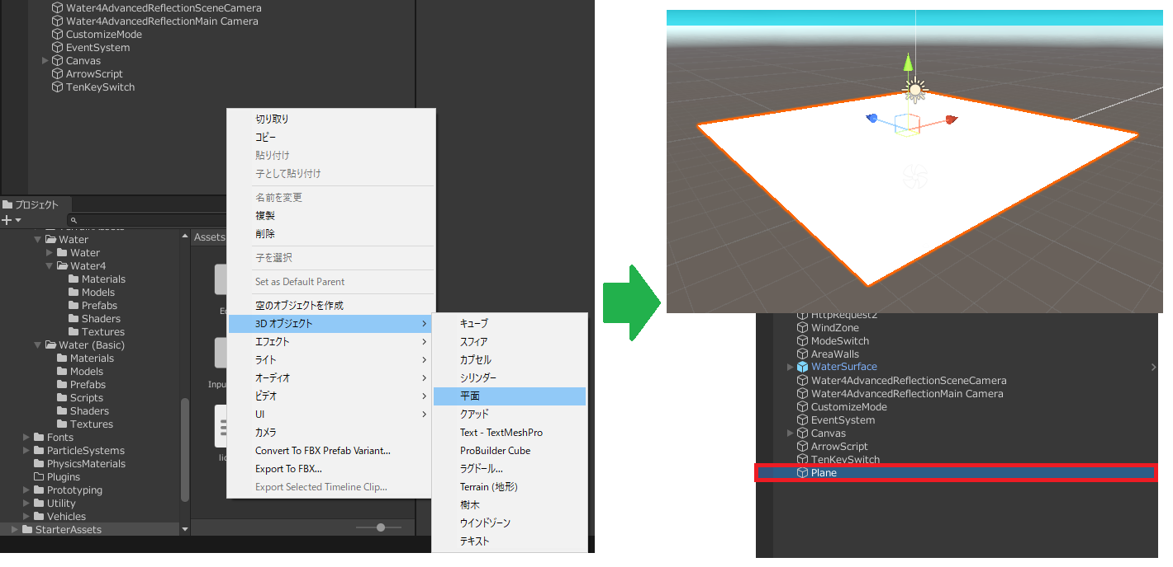

図48　白色の平面オブジェクトPlaneの作成

　ここで平面オブジェクトの色を緑色に変更するために，マテリアルを作成する．マテリアルとは，オブジェクトをどのように画面に描画するかを決める材料のことである．例えば，木材というマテリアルをオブジェクトに設定すると，木材のような質感をもったオブジェクト」として描画される．今回は緑色のマテリアルを作成する．

　プロジェクト内を右クリックして「作成」→「マテリアル」を選択することで，白色のマテリアルができる．それを右クリックして「アルベド」の白色の長方形をクリックすると，緑色に変更することができる(図49)．

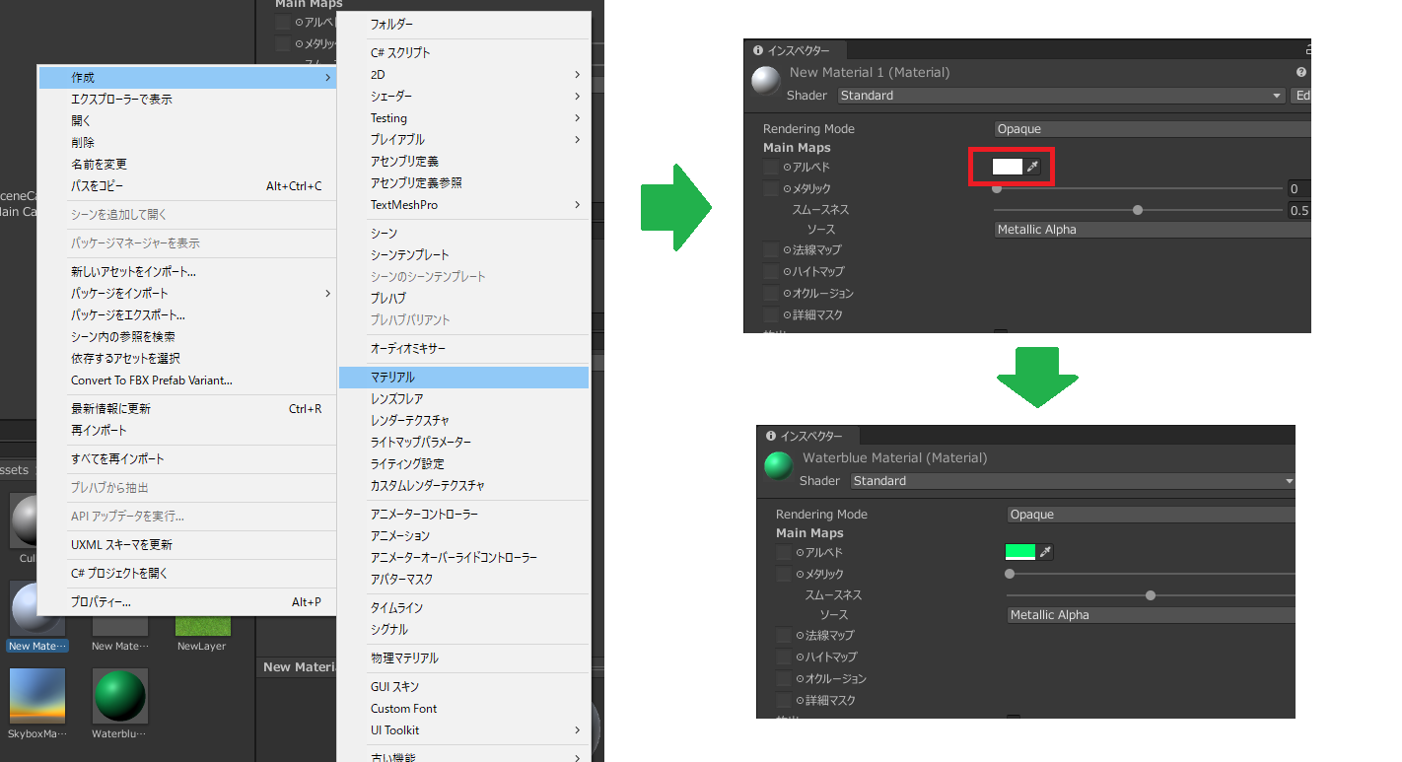

図49　緑色のマテリアルの作成

緑色のマテリアルを「Plane」にドラッグ&ドロップすることで，「Plane」の色を緑色に変更することができる．最後に，名前を「Plane」から「Range」に変更し，プレハブ化しておく．

　次に，破線オブジェクトLinerendererを作成する．

　基本的にはこちらのWebサイト(https://note.com/hikohiro/n/n53073711694c#FOFBc)を参考にして作成するが，「Line Renderer」の一部のプロパティは図50のように設定する．

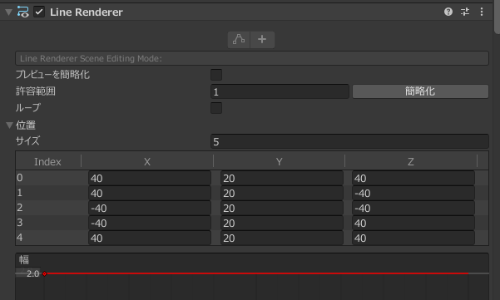

図50　「Line Renderer」のプロパティ設定

最後に，Linerendererをプレハブ化しておく．

　ここからはカーソルをUnityのゲームビューに反映させる処理を実装する．

　まずは，カーソルとカーソル上のオブジェクトを格納するオブジェクトAreaTemporaryをヒエラルキー上で作成する．AreaTemporaryには，「AreaKari」という名前のタグをつける．タグをつけることで，スクリプト上で簡単にヒエラルキーにあるオブジェクトを取得することができるようになる．タグはインスペクターの「タグ」からつけることができるが，図51のようなデフォルトのタグしかなく，自分で「AreaKari」を追加していく．

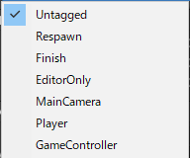

図51　デフォルトのタグ一覧

インスペクターのタグ名(初期は「Untagged」)をクリックして，「タグを追加…」→「+」を選択することでタグを追加できるようになるので「AreaKari」を追加する(図52)．

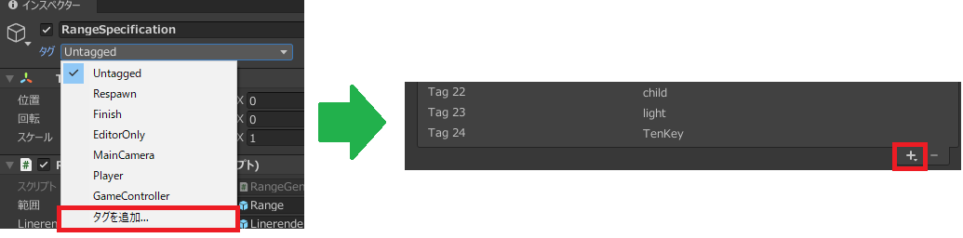

図52　タグの追加

次に，カーソルを表示するスクリプトを実行するオブジェクトRangeSpecificationを作成し，そこに「コンポーネントを追加」でRangeGenerationScriptという名前で，スクリプトを追加する．このC#スクリプトについて説明する．

①は平面オブジェクトと破線オブジェクトをpublicで宣言している．publicで宣言することで，オブジェクトをプロジェクトからインスペクターに直接ドラッグ&ドロップして呼び出すことができるようになる．また，オブジェクトは全てGameObject型で宣言する(図53)．

⑤

public class RangeGenerationScript : MonoBehaviour

{

    public GameObject range;        //平面オブジェクト

    public GameObject linerender;   //破線オブジェクト

    // Start is called before the first frame update

    void Start()

    {

        range = Instantiate(range, transform.position,

transform.rotation); //平面オブジェクトの生成

        linerender = Instantiate(linerender, transform.position,

transform.rotation); //破線オブジェクトの生成

        linerender.tag = "line";

        //カーソルの親オブジェクトを作成

        GameObject rangesObj = new GameObject("Ranges");

        Transform ranges = rangesObj.transform;

        //平面オブジェクトと破線オブジェクトを親オブジェクトに格納

        range.transform.SetParent(ranges);

        linerender.transform.SetParent(ranges);

        rangesObj.tag = "range";

        rangesObj.transform.SetParent(

GameObject.FindGameObjectWithTag(areaKari").transform

);

    }

}

④

③

②

①

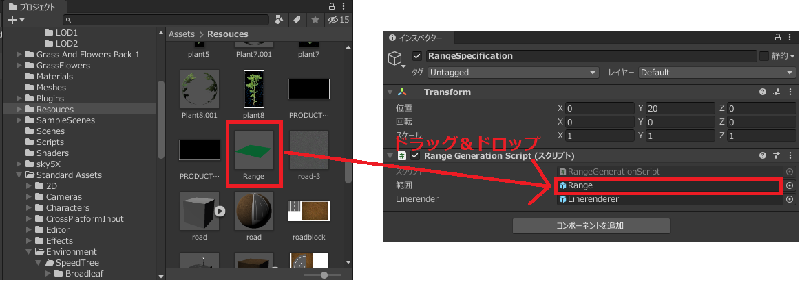

図53　オブジェクトをインスペクターにドラッグ&ドロップする

　②はイベント関数の一つである．第6章で使われるイベント関数の一覧を表8に示す．

表8　イベント関数

|  |  |
| --- | --- |
| 関数 | 目的 |
| void Start(){} | スクリプトが実行された際の最初の一度のみ |
| void Update(){} | 毎フレーム呼び出される |
| void LateUpdate(){} | 毎フレーム，Update関数後に呼び出される |
| void OnGUI(){} | 毎フレーム数回呼ばれるGUIシステム |

カーソルのオブジェクトを生成する処理は最初の一度しか行わないので，Start関数で実装している．

　③は呼び出した2つのオブジェクトを画面上に生成する処理である．オブジェクトの生成にはInstantiate関数を用いる．生成されたオブジェクトはヒエラルキー上に表示される．また，生成された破線オブジェクトには「line」というタグをつける．

　④は「Ranges」という名前の空のオブジェクトを生成し，そこに生成された平面オブジェクトと破線オブジェクトを格納する処理である．このとき，Rangesを親オブジェクト，生成したRangesに格納した2つのオブジェクトを子オブジェクトと呼ぶ．また，Rangesには「range」というタグをつける．

⑤はすでに作成したAreaTemporaryに，Rangesを格納する処理である．AreaTemporaryは，タグ名でヒエラルキー内のオブジェクトを検索して取得する．これをFindGameObjectWithTag関数で実装する．これ以外にも，オブジェクト名で検索して取得するFind関数があるが，処理時間がFindGameObjectWithTag関数のほうが速いため，こちらを用いる．

これで，図47のようにカーソルがゲームビューに反映される．

### 街の反映の実装

カーソル上に街が反映されるような処理を実装する．実装結果を図54に示す．

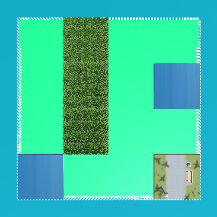

図54　カーソルとカーソル上のオブジェクト

この処理のスクリプトを実行するオブジェクトObjectArrangement(タグ名：objectPut)を作成し，ObjectSpawnという名前でスクリプトのコンポーネントを追加する．このC#スクリプトについて説明する．配列objectBoxには，第5章で作成した15種類の街のオブジェクトを，プロジェクトからインスペクターにドラッグ&ドロップして呼び出せるようにしておく．変数req_swは，「第4章 ネットワーク接続」をする際に，インスペクターでチェック(☑)を入れておく．そうするとtrueを返す．

①

②

public class ObjectSpawn : MonoBehaviour

{

(省略)

// Start is called before the first frame update

    void Start()

    {

        req_1 = GameObject.FindGameObjectWithTag("req1").GetComponent<HttpRequest1>();

        req_2 = GameObject.FindGameObjectWithTag("req2").GetComponent<HttpRequest2>();

(省略)

        range = GameObject.FindGameObjectWithTag("range");

    }

⑥

④

③

①

    // Update is called once per frame

    void Update()

    {

        //エディタモード

        if(GUI.creating){

            if(req_sw){

                GetStatus();

            }

            for(int i = 0; i < status.Length; i++){

                if(status[i] != past[i]){

                    if(status[i] > 0){

                        int P_Index = status[i] / 10;

                        int C_Index = status[i] % 10;

GameObject obj =

objectBox[P_Index].objectArray[C_Index];

                        //キューブが置かれたときの処理

                        x = range.transform.position.x

+ (-AREA_LENGTH * 0.375f + AREA_LENGTH

* 0.25f * (i % 4));

                        y = obj.name != "WaterBlock" ? 2 : 4;

//高さは水オブジェクトは4、それ以外は2にする

                        z = range.transform.position.z

+ (AREA_LENGTH * 0.375f - AREA_LENGTH

* 0.25f * (i / 4));

                        if(objs[i] != null){

                            Destroy(objs[i]);

//キューブを変更したとき、前のオブジェクトは削除しておく

                        }

①

⑥

③

⑤

                        objs[i] = Instantiate(

obj,

new Vector3(x, y, z),

transform.rotation

);    //キューブのオブジェクト生成

                        objs[i].transform.localScale = new Vector3(

AREA_LENGTH / 8, AREA_LENGTH / 8, AREA_LENGTH / 8

);     //サイズ設定

                        objs[i].tag = "object";  //タグ設定

                        objs[i].transform.SetParent(

GameObject.FindGameObjectWithTag("areaKari").transform);

                    }else{

                        Destroy(objs[i]);    //ブロックを外したら非表示にする

                    }

                    past[i] = status[i];    //以前の状態を保存

                }

            }

(省略)

        }

    }

private void GetStatus()

    {

        //キューブ情報をstatusに格納

        for(int i = 0; i < status.Length; i++){

            if(i < status.Length / 2

&& status[i] / 10 != req_1.results[i]){

                status[i] = req_1.results[i] * 10;

            }

            if(i >= status.Length / 2 && status[i] / 10

!= req_2.results[i - status.Length / 2]){

                status[i] = req_2.results[i - status.Length / 2] * 10;

            }

        }

    }

}

①は「第4章 ネットワーク接続」で整数値として取得したresult配列からstatus配列に格納する処理である．

Start関数でオブジェクトHttpRequest1とHttpRequest2のスクリプトコンポーネントをそれぞれ変数req_1とreq_2に格納している．これにより，他のスクリプトで宣言したpublic変数を利用できるようになる．

　Update関数でGetStatus関数を呼び出し，図55のようにreq_1のresult配列の値をstatus配列の0~7番に，req_2のresult配列の値をstatus配列の8~15番に格納する．

図55　データフロー図(resultをstatusに格納)



また，resultの値を10倍して格納しているが，これについては「6.4.3 カスタマイズ機能の実装」で説明する．

　②はカーソルオブジェクトを呼び出す処理である．ただしUnityの仕様によるもので，カーソルオブジェクトを生成するRangeGenerationScriptとこのObjectSpawnの実行タイミングがランダムで，ObjectSpawnが先に実行された場合NULLを返してしまい，バグを引き起こしてしまう．これを防ぐために，スクリプトの実行順序を指定する必要がある．「編集」→「プロジェクト設定」→「スクリプト実行順序」を選択する．そこで，RangeGenerationScript，ObjectSpawnの順にドラッグ&ドロップする．「スクリプト実行順序」の右の数字は，スクリプトの実行順を表したもので，数字の昇順に実行される(図56)．

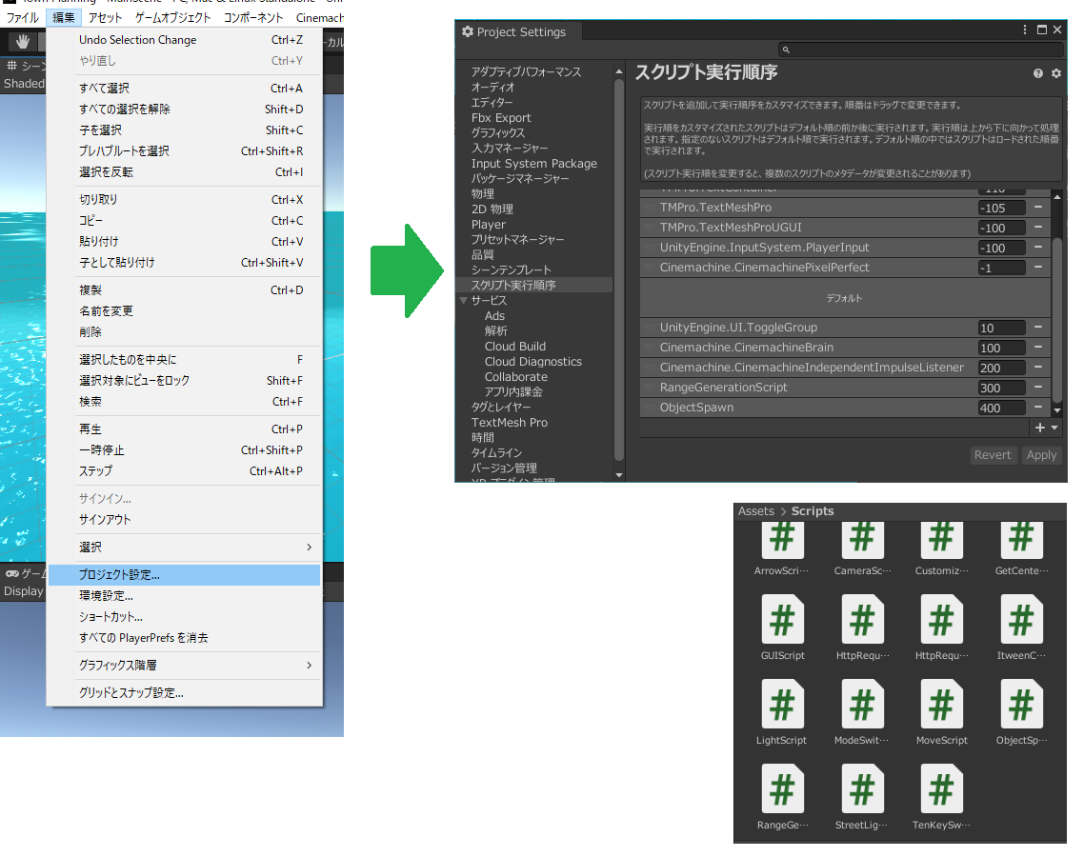

**スクリプトの**

**実行順**

ドラッグ

&

ドロップ

図56　スクリプトの実行順序の指定

　③は保存用のpast配列にstatus配列をコピーし，一致しなかった場合に街のオブジェクト生成の処理を行う．キューブのスタンドでの配置が変わった場合に行う処理なので，2つの配列の値が一致した場合は処理をスキップさせる．

　④は街のオブジェクトをカーソル上のどこに生成するか，座標を計算する処理である．X軸，Y軸，Z軸座標をそれぞれ変数x，y，zに格納する．また変数P_Indexには，status配列の2桁目以降の値を格納する．この値は，15種類の街のオブジェクトが格納されているobjectBox配列の要素番号と対応しており，どの街のオブジェクトを参照するか指定する(図57)．変数C_Indexにはstatus配列の1桁目の値を格納し，「6.4.4 カスタマイズ機能の実装」で説明するが，一部の街のオブジェクトには数種類の見た目があり，どれを参照するか指定する．街のオブジェクト生成段階ではC_Indexには0が代入される．

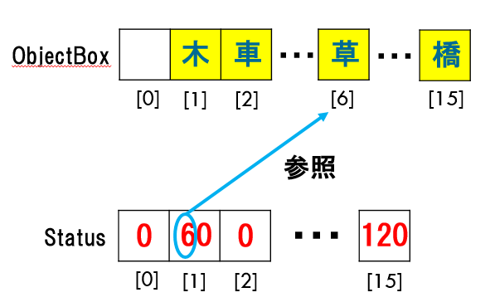

図57　statusの値で草のオブジェクトを参照

　⑤は④で計算した座標の位置に街のオブジェクトを生成する処理である．Instantiate関数で生成し，サイズやタグを指定する．そして，AreaTemporaryに格納する．

　⑥はスタンドからキューブを取り外したときに，生成された街のオブジェクトを削除する処理である．この処理にDestory関数を用いる．

また，スタンドに置かれているキューブを変更するときは，そのキューブを取り外してから他のキューブを置く．しかし，ネットワーク接続で1秒ごとにデータを受信するため，キューブの取り外しや置くタイミングによっては，ある街のオブジェクトから他の街のオブジェクトに直接変更されるような処理の可能性もあるため，そのような場合は変更する前の街のオブジェクトを，Destory関数を用いて削除する．例として，status配列の1番を草のオブジェクトから車のオブジェクトに変更したときの処理の流れの違いを図58に示す．

(1)スタンドからキューブを取り外す

(2)スタンドにキューブを置く



**パターン**

**2**

**パターン**

**1**

**(1)**

**(1)**

**(2)**

**(2)**

図58　キューブの2つの変更パターンの処理の流れの違い

これで，図54のようにカーソル上に街が反映される．

### カーソルの移動と街の配置の実装

　反映された街をカーソルで移動させ，配置する処理を実装する．実装結果を図59に示す．

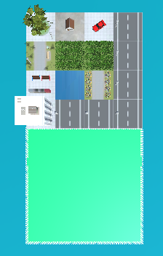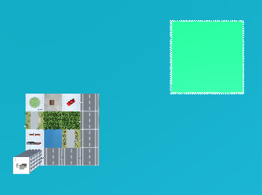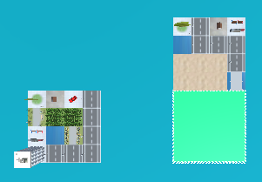

**街の配置**

**カーソルの移動**

**街の反映，配置**

図59　カーソルの移動と街の配置

この処理は主にMoveScript.csで実装する．MoveScriptという名前のスクリプトは，AreaTemporaryにコンポーネントとして追加する．街の反映の処理の後に，カーソルの移動や街の配置の処理を行うので，スクリプト実行順序はObjectSpawn，MoveScriptの順にする．また，複数の配置された街のオブジェクトを格納するオブジェクトAreas(タグ名：areas)を作成しておく．MoveScript.csについて説明する．

①

②

public class MoveScript : MonoBehaviour

{

(省略)

    void Update()

    {

        //エディタモード

        if(GUI.creating){

            if(!customizeScript.customizeMode){

                //テンキーの移動ボタンが押されたらずらす

                if(Input.GetKeyDown(left)){

                    do{

                        MoveX(-1);      //ずらしたときに重なったらさらにずらす

                    }while(HitTestArea(

transform.position.x, transform.position.z

));

                }

③

②

②

②

①

                if(Input.GetKeyDown(right)){

                    do{

                        MoveX(1);       //ずらしたときに重なったらさらにずらす

                    }while(HitTestArea(

transform.position.x, transform.position.z

));

                }

                if(Input.GetKeyDown(down)){

                    do{

                        MoveZ(-1);      //ずらしたときに重なったらさらにずらす

                    }while(HitTestArea(

transform.position.x, transform.position.z

));

                }

                if(Input.GetKeyDown(up)){

                    do{

                        MoveZ(1);       //ずらしたときに重なったらさらにずらす

                    }while(HitTestArea(

transform.position.x, transform.position.z

));

                }

            }

            //テンキーの確定ボタンが押されたら

            if(Input.GetKeyDown(KeyCode.KeypadEnter)

&& objectSpawn.status.All(i => i > 0)){

                customizeScript.customizeMode = false;

//オブジェクト選択モードをOFFにする

                GameObject areaObj = Instantiate(gameObject);

//自身のゲームオブジェクトを複製

                areaObj.tag = "area";   //タグ設定

                areaObj.name = "Area_" + (areas.Count + 1);

                Destroy(areaObj.GetComponent<MoveScript>());

//移動スクリプトを外す

                Destroy(areaObj.transform.Find("Ranges").gameObject);

//子オブジェクトのRangesを削除する

①

③

②

①

                parentArea = GameObject.FindGameObjectWithTag("areas");

                areaObj.transform.SetParent(parentArea.transform);

                SetLayerRecursively(areaObj, 2);

//Raycastを無視するレイヤー設定

                areas.Add(areaObj);

(省略)

                do{

                    MoveZ(-1);      //ずらしたときに重なったらさらにずらす

                }while(HitTestArea(

transform.position.x, transform.position.z

));

            }

        }

    }

    //x軸を移動させる

    void MoveX(int direction)

    {

        for(int i = 0; i < 5; i++){

            line.SetPosition(i, new Vector3(

line.GetPosition(i).x + AREA_LENGTH * direction, AREA_LENGTH / 4,

line.GetPosition(i).z

));

        }

        Vector3 pos = transform.position;

        pos.x += AREA_LENGTH * direction;

        transform.position = pos;

    }

①

②

//z軸を移動させる

    void MoveZ(int direction)

    {

        for(int i = 0; i < 5; i++){

            line.SetPosition(i, new Vector3(

line.GetPosition(i).x,

AREA_LENGTH / 4,

line.GetPosition(i).z + AREA_LENGTH * direction

));

        }

        Vector3 pos = transform.position;

        pos.z += AREA_LENGTH * direction;

        transform.position = pos;

    }

    //重なるかどうかの判定(街)

    private bool HitTestArea(float x, float z)

    {

        for(int i = 0; i < areas.Count; i++){

            if(x == areas[i].transform.position.x

&& z == areas[i].transform.position.z){

                return true;

            }

        }

        return false;

    }

　①はテンキーの移動ボタンを押したときや街を配置したとき，カーソルとカーソル上の街のオブジェクトを前後左右に移動させる処理である．キーを押したときだけ処理をするので，Input.GetKeyDownで押したときだけ検知し，長押しは検知しない．

　X軸方向の移動はMoveX関数，Z軸方向の移動はMoveZ関数で行う．transform.positionがオブジェクトの座標を返すので，それをカーソルの辺の長さ分足し引きして移動させる．引数directionには，それぞれ正負どちらの方向に移動するか，1か-1を渡す．また，カーソルの破線オブジェクトの移動は単にtransform.positionの値を足し引きするだけでは移動できず，図50の「位置」の値を足し引きする必要がある．この値の取得はGetPosition関数，指定はSetPosition関数でできる．

　②は①で移動した際に，すでに配置されている街のオブジェクトと重なるかどうかを判定し，重なった場合はさらに同じ方向に移動させる処理である(図60)．その判定を行うのがHitTestArea関数である．引数x，zには，カーソルとカーソル上のオブジェクトが格納されているAreaTemporaryの座標を渡す．これと配置された街のオブジェクトが格納されているリストareasの座標が一致するかどうかを調べる．戻り値として重なったらtrueを返し，do~while文でさらに移動させる．

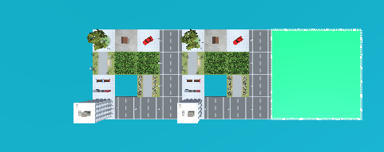

**移動**

**移動**

**移動**

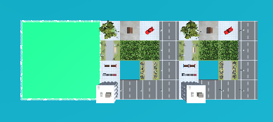

図60　右方向への，配置されている街のオブジェクトと重なったときの移動

　③はカーソル上に街のオブジェクトが4x4全て埋まっていて，テンキーの確定ボタンを押したとき，カーソル上の街のオブジェクトを配置する処理である．

街のオブジェクトが全て埋まっているかどうかに，LINQライブラリのAll関数を使う．これでstatus配列の値がすべての要素で0より大きいときにtrueを返すようにする．

街のオブジェクトの配置は次の手順で行う．

①AreaTemporaryごと変数areaObjにコピーする．

②areaObjにタグと名前をつける．

③配置された街のオブジェクトが移動しないように，areaObjからMoveScriptをはずす(コンポーネントをはずすときにもDestory関数が使える)．

④Rangesを削除する．

⑤Areasを呼び出し，areaObjを格納する．

⑥areaObjをリストareasに追加する．

これで，図59のように反映された街をカーソルで移動させ，配置できるようになる．

### カスタマイズ機能の実装

　配置する街のオブジェクトを回転させたり，見た目を変更させたりできるカスタマイズ機能を実装する．実装結果を図61に示す．

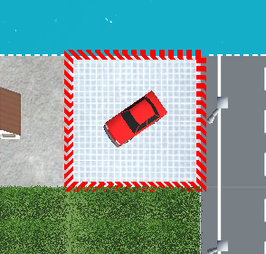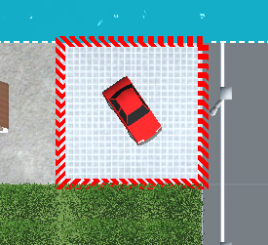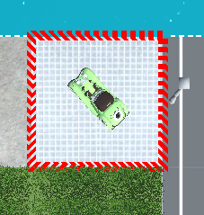

**回転**

**見た目の変更**

図61　車のオブジェクトの回転と見た目の変更

この処理を実行するオブジェクトCustomizeMode(タグ名：customMode)を作成し，CustomizeScriptという名前でスクリプトコンポーネントを追加する．街の反映の処理の後に，回転や見た目の変更を行うので，スクリプト実行順序はObjectSpawn，CustomizeScript，MoveScriptの順にする．CustomizeScript.csについて説明する．変数linerenderには「6.4.1 カーソルの作成と反映の実装」で作成したLinerendererをインスペクターにドラッグ&ドロップして呼び出せるようにしておく．

①

public class CustomizeScript : MonoBehaviour

{

(省略)

    void Start()

    {

(省略)

linerender = Instantiate(linerender,transform.position,

transform.rotation);   //選択したオブジェクトを囲む破線オブジェクト

        line = linerender.GetComponent<LineRenderer>();

        line.startWidth = 1.5f;    //線の幅を1.5にする

        line.material.SetColor("_Color", Color.red); //線の色を赤色にする

        linerender.SetActive(false);

    }

⑤

③

②

    void Update()

    {

        if(GUI.creating && mode.zoom){

            //左クリックで選択

            if(Input.GetMouseButtonDown(0)){

                clickedGameObject = null;

                clickedPosition = Input.mousePosition;

//クリックした座標を保存しておく

                ClickedGetObject();

                if(clickedGameObject != null){

                    position =

GetParentTransform(clickedGameObject).position;     //選択したオブジェクトの位置を取得

                    //取得した位置をもとに赤線を作成

                    float difference = AREA_LENGTH / 8;

                    line.SetPosition(0, new Vector3(

position.x + difference, LINE_Y, position.z + difference));

                    line.SetPosition(1, new Vector3(

position.x + difference, LINE_Y, position.z - difference));

                    line.SetPosition(2, new Vector3(

position.x - difference, LINE_Y, position.z - difference));

                    line.SetPosition(3, new Vector3(

position.x - difference, LINE_Y, position.z + difference));

                    line.SetPosition(4, new Vector3(

position.x + difference, LINE_Y, position.z + difference));

                    linerender.SetActive(true);     //赤線を表示

                    customizeMode = true;

                }else{

                    linerender.SetActive(false);

                    customizeMode = false;

                }

            }

            int statusIndex = GetStatusIndex(position.x, position.z);

④

⑤

            if(customizeMode && clickedGameObject != null){

                Vector3 angles =

GetParentTransform(clickedGameObject).localEulerAngles;

                //テンキーの回転ボタンで回転させる

                if(Input.GetKeyDown(left)){

                    angles = new Vector3(0, 90, 0);

                }

                if(Input.GetKeyDown(right)){

                    angles = new Vector3(0, 270, 0);

                }

                if(Input.GetKeyDown(down)){

                    angles = new Vector3(0, 0, 0);

                }

                if(Input.GetKeyDown(up)){

                    angles = new Vector3(0, 180, 0);

                }

                GetParentTransform(clickedGameObject).localEulerAngles

= angles;

                //テンキーの見た目変更ボタンでオブジェクトの見た目を変える

                if(Input.GetKeyDown(back)){

                    if(objectSpawn.status[statusIndex] % 10 != 0){

                        objectSpawn.status[statusIndex]--;

                    }else{

                        objectSpawn.status[statusIndex] +=

objectSpawn.objectBox[objectSpawn.status[statusIndex] / 10]

.objectArray.Length - 1;

                    }

                    Invoke("ClickedGetObject", 0.1f);

//オブジェクトが変わってから取得

                }

⑤

                if(Input.GetKeyDown(forward)){

                    if(objectSpawn.status[statusIndex] % 10

< objectSpawn.objectBox[objectSpawn.status[statusIndex] / 10]

.objectArray.Length - 1){

                        objectSpawn.status[statusIndex]++;

                    }else{

                        objectSpawn.status[statusIndex] =

(int)(Mathf.Floor(objectSpawn.status[statusIndex] / 10) * 10);

                    }

                    Invoke("ClickedGetObject", 0.1f);

//オブジェクトが変わってから取得

                }

            }else{

                //選択されたオブジェクトが消えたら線も消す

                if(objectSpawn.status[statusIndex] == 0){

                    customizeMode = false;

                    linerender.SetActive(false);

                }

            }

        }else{

            customizeMode = false;

            linerender.SetActive(false);

        }

    }

⑤

②

    //対応するstatusの番地を取得

    private int GetStatusIndex(float x, float z)

    {

        float reference = AREA_LENGTH * 0.375f;

        //座標を指定の範囲内におさめる

        while(x < -reference || x > reference){

            if(x < -reference) x += AREA_LENGTH;

            if(x > reference) x -= AREA_LENGTH;

        }

        while(z < -reference || z > reference){

            if(z < -reference) z += AREA_LENGTH;

            if(z > reference) z -= AREA_LENGTH;

        }

        return (int)((x + reference) / (AREA_LENGTH / 4)

+ Mathf.Abs(z - reference) / (AREA_LENGTH / 4) * 4);

    }

    //クリックされたオブジェクトを取得

    private void ClickedGetObject()

    {

        Ray ray = Camera.main.ScreenPointToRay(clickedPosition);

        RaycastHit hit = new RaycastHit();

        if(Physics.Raycast(ray, out hit)){

            clickedGameObject = hit.collider.gameObject;

        }

    }

　①は図61にあるような赤色の破線オブジェクトを生成する処理である．破線の幅を1.5にし，色を赤色に変更する．街のオブジェクトをクリックしたときに表示させるようにするため，最初はSetActive関数で非アクティブ(非表示)にしておく．引数にfalseを渡すと非アクティブ(非表示)，trueを渡すとアクティブ(表示)になる．

　②はクリックされた街のオブジェクトを取得する処理である．これは主にClickedGetObject関数で行われる．クリックした座標に光線(Ray)を放ち，光線とぶつかったオブジェクトを取得するという仕組みである．「5.2 作成パターン①(木以外)」で「Ignore Raycast」に設定したキューブ上のオブジェクトには光線が当たらず，キューブだけに当たるようにしたので，それぞれ大きさが異なるキューブ上のオブジェクトの座標を取得してしまってバグを引き起こす事態を防いでいる．

　③は②で取得した街のオブジェクト(以下，「クリックオブジェクト」と呼ぶ)の位置に破線オブジェクトを表示させる処理である．「6.4.3 カーソルの移動と街の配置の実装」でも使用したSetPosition関数を使用して，破線オブジェクトをどこに表示させるか設定する．

　④はテンキーの回転ボタンを押して，クリックオブジェクトを回転させる処理である．localEulerAnglesは，ヒエラルキー上のTransformの「回転」プロパティを示すので，この値を変更することで回転させることができる．

　⑤はテンキーの見た目変更ボタンを押して，クリックオブジェクトの見た目を変更させる処理である．

status配列の1桁目の値でどの見た目にするか参照するので(図62)，まずクリックオブジェクトがstatus配列のどの要素か調べる必要がある．それを調べるのがGetStatusIndex関数である．引数x，zにはクリックオブジェクトの座標を渡し，それをもとに計算し，戻り値としてstatus配列の要素番号と対応した整数値を返す．

　その整数値を利用して，見た目変更ボタンが押されたらstatus配列の対応する要素の1桁目を1足し引きする．ただし，ある街のオブジェクトの見た目がn種類ある場合， n-1から1足したら 0にし，0から1引いたらn-1にする(図63)．

※図62の「ポルシェ」や「アクア」などは，あくまでも例示であるので，実際にUnityで表示されるものではない．



**参照**



図62　statusの値で車のオブジェクトの「アクア」を参照(例)



**+1**

**+1**

**-1**

**-1**

**2→0**

**0→2**

図63　1桁目を足す場合(左)と1桁目を引く場合(右)の値の遷移(車のオブジェクト)

これで，図61のように配置する街のオブジェクトを回転させたり，見た目を変更させたりできるようになる．

### ズームイン・ズームアウト機能の実装

画面を，カーソルとカーソル上の街のオブジェクトの部分をズームイン(拡大)したり，全体を見ることができるようにズームアウト(縮小)したりできる機能を実装する．実装結果を図64に示す．

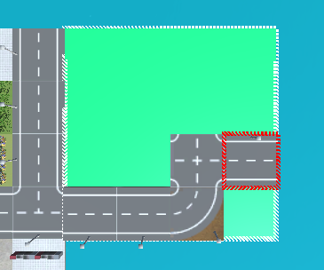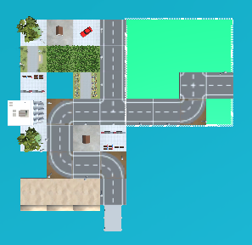

図64　ズームイン(左)とズームアウト(右)

この処理はGetCenterPoint.csで実装する．オブジェクトCenterPoint(タグ名：centerPoint)を作成し，GetCenterPointという名前でスクリプトコンポーネントを追加する．また，CenterPointの子オブジェクトとしてCameraPosition(タグ名：cameraPos)を作成する．GetCenterPoint.csについて説明する．変数usingCameraにはオブジェクトMain Cameraをインスペクターにドラッグ&ドロップして呼び出せるようにしておく．

①

public class GetCenterPoint : MonoBehaviour

{

(省略)

    void Update()

    {

(省略)

                //複数の街の中心値を算出

                foreach(Transform trans in transList){

                    pos += trans.position;

                }

                center = pos / transList.Count;

③

②

                this.transform.position = center;

//CenterPointのポジションを中心に配置

                //中心から最も遠い街の隅との距離を算出

                foreach(Transform trans in transList){

                    radius = Mathf.Max(radius, Vector3.Distance(center,

new Vector3(trans.position.x - AREA_LENGTH / 2,

0f,

trans.position.z + AREA_LENGTH / 2)));

                    radius = Mathf.Max(radius, Vector3.Distance(center,

new Vector3(trans.position.x - AREA_LENGTH / 2,

0f,

trans.position.z - AREA_LENGTH / 2)));

                    radius = Mathf.Max(radius, Vector3.Distance(center,

new Vector3(trans.position.x + AREA_LENGTH / 2,

0f,

trans.position.z - AREA_LENGTH / 2)));

                    radius = Mathf.Max(radius, Vector3.Distance(center,

new Vector3(trans.position.x + AREA_LENGTH / 2,

0f,

trans.position.z + AREA_LENGTH / 2)));

                }

                distance = (radius + margin) / 0.5f //カメラの距離を算出

                cameraPos.localPosition = new Vector3(0,distance, 0);

//CameraPositionをカメラの距離をもとに配置

            }else{

                this.transform.position = transList[0].position;

                cameraPos.localPosition = new Vector3(0, 130, 0);

            }

            cameraPos.LookAt(this.transform);

//CameraPositionを中心の方向に向かせる

        }

    }

}

　①は複数の，配置されている4x4の街のオブジェクト(以下、「街」と呼ぶ)の座標から，中心を求める処理である．街は，あらかじめリストtransListに追加してある．

　②は①で求めた中心から最も遠い街の隅との距離を求める処理である．Vector3がもつDistance関数は，2点間の距離を求めることができる．引数にa，bを渡すと，a点とb点の距離を求めることができる．それをMathf.Max関数に渡し，距離の最大値を求める．

　③は②で求めた距離からカメラの距離を求め，それをもとにカメラを配置する処理である．

これでズームインやズームアウトを実装することはできるが，カメラワークに自然な感じを持たせるために，カメラにアニメーションをつける．ここで使用するのが「iTween」というアセット(図65)である．



図65　iTween

　アセットストアから「iTween」をインポートする．

　オブジェクトMain CameraにItweenCameraという名前でスクリプトコンポーネントを追加する．このC#スクリプトについて説明する．変数timeには移動時間(秒)をインスペクターから指定し，変数TargetにはオブジェクトCameraPositionをインスペクターにドラッグ&ドロップして呼び出せるようにしておく．

public class ItweenCamera : MonoBehaviour

{

(省略)

    void Update()

    {

        //エディタモード

        if(GUI.creating){

            //カメラをtime秒かけて移動

            iTween.MoveUpdate(this.gameObject, iTween.Hash(

                "position", Target.position,

                "time", time)

            );

        }

    }

}

　MoveUpdate関数で，指定した座標位置にアニメーション移動させることができる．これで，カメラをCameraPositionの座標にtime秒かけて移動させることができるようになる．

ちなみに，このアニメーション移動は単なる直線移動ではなく，徐々に減速していく移動である．これでカメラを滑らかに移動させることができる．

### GUI画面の設計と実装

　文字の表示やボタンの実装など，GUI(グラフィカルユーザインタフェース)画面の設計と実装をする．実装結果を図66に示す．

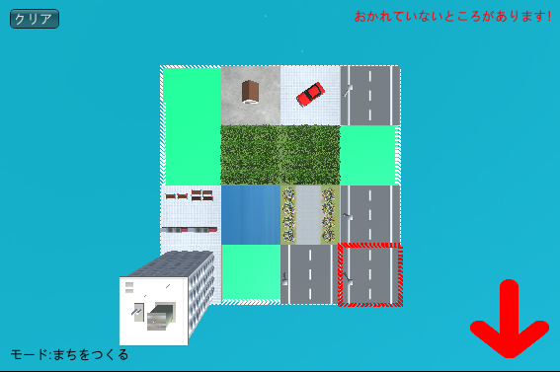

**クリアボタン**

**エラー表示**

**テキスト表示**

**矢印の表示**

図66　GUI画面

　まず，矢印以外の部分を実装する．オブジェクトGUI(タグ名：gui)を作成し，GUIScriptという名前でスクリプトコンポーネントを追加する．このC#スクリプトについて説明する．

①

public class GUIScript : MonoBehaviour

{

(省略)

    void OnGUI()

    {

(省略)

        if(!first){

            //エディタモード or ビューモード

            if(creating){

                Cursor.visible = true;  //カーソル表示

                GUI.Label(new Rect(10, Screen.height - 24, 50, 50),

"モード:まちをつくる", textStyle_Mode);

③

①

②

                // 画面上のクリアボタンが押されたら

                if(GUI.Button(new Rect(10, 10, 50, 20), "クリア")){

                    foreach(GameObject obj in GetObjects()){

                        Destroy(obj);//配置されているオブジェクトを全て削除する

                    }

                    GameObject.FindGameObjectWithTag("areaKari")

.GetComponent<MoveScript>().areas.Clear();  //リストの初期化

                }

                //テンキーの確定ボタンが押されたら

                if(Input.GetKeyDown(KeyCode.KeypadEnter)

&& frame != Time.frameCount){

                    frame = Time.frameCount;

                    objectSpawn =

GameObject.FindGameObjectWithTag("objectPut")

.GetComponent<ObjectSpawn>();

//ObjectArrangementオブジェクトからスクリプトを参照する

                    if(!objectSpawn.status.All(i => i > 0)){

                        error1 = true;

                    }else{

                        error1 = false;

                    }

                }

                //約5秒間エラー表示

                if(error1 && Time.frameCount - frame < 500){

                    error2 = false;

                    GUI.Label(new Rect(Screen.width - 210, 10, 50, 50),

"おかれていないところがあります！", textStyle_Error);

                }

            }else{

                Cursor.visible = false; //カーソル非表示

                GUI.Label(new Rect(10, Screen.height - 24, 50, 50),

"モード:まちをみる", textStyle_Mode);

            }

④

            //テンキーのモード切替ボタンが押されたら

            if(Input.GetKeyDown(mode_Sw) && frame != Time.frameCount){

                frame = Time.frameCount;

                if(GetObjects().Length > 0){

                    creating = !creating;   //モードの切り替え

                    error2 = false;

                }else{

                    error2 = true;

                }

            }

            //約5秒間エラー表示

            if(error2 && Time.frameCount - frame < 500){

                error1 = false;

                GUI.Label(new Rect(Screen.width - 160, 10, 50, 50),

"まちがおかれていません！", textStyle_Error);

            }

        }

    }

}

　①はエディタモードのときはカーソルの表示や，左下に「モード:まちをつくる」と表示させ，ビューモード(「6.5 ビューモードの作成」で説明)のときはカーソルの非表示や，左下に「モード:まちをみる」と表示させる処理である．テキストの表示を行うのがLabel関数である．第1引数に表示させる位置，第2引数に表示させる文字列，第3引数にフォントの設定について渡す．フォントはインスペクター等で，大きさや色などの設定することができる．

　②は画面上のクリアボタンが押されたら，配置されている街のオブジェクト(以下，「街」と呼ぶ)を全て削除する処理である(図67)．その際に，街が格納されているリストareasを初期化しておく．

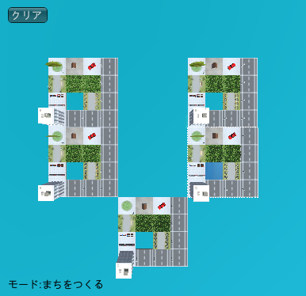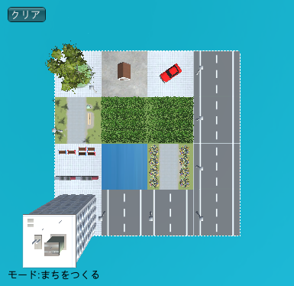

**クリック**

図67　クリアボタンを押して街を全て削除

③はカーソル上の街のオブジェクトが4x4全て埋まっていない状態で確定ボタンを押すと，右上に「おかれていないところがあります！」と，約5秒間エラー表示する処理である．

　OnGUI関数は毎フレームに数回呼ばれるので，確定ボタンが押されたら③を1度だけ処理すればいいところを数回処理してしまう．そこで，変数frameにTime.frameCountを代入し，一致するかどうかで1度だけの処理になるようにする．Time.frameCountプロパティは，経過したフレーム総数を返す．

　④は街がない状態でモード切替ボタンを押すと，右上に「まちがおかれていません！」と，約5秒間エラー表示する処理である．

　これで，図66のように矢印以外の部分を実装できる．

　次に，矢印を実装する．矢印は「6.4.4 カスタマイズ機能の実装」にて，街のオブジェクトがどの方向に回転したかを示す．

　表示したい矢印の画像ファイルを用意し，Unityのプロジェクトの「Assets」フォルダー内へドラッグ&ドロップする．それを選択し，インスペクターのテクスチャタイプを「デフォルト」から「スプライト(2DとUI)」に変更する(図68)．

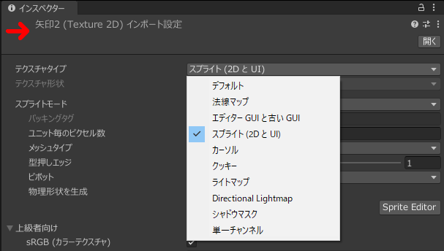

図68　テクスチャタイプを「スプライト(2DとUI)」に変更

　ヒエラルキー上を右クリックして「UI」→「画像」を選択する．そうすると，オブジェクトCanvasとその子オブジェクトImageが作成される．

Imageについて，名前をArrowに変更し，arrowというタグをつける．そして，インスペクターのImageの「ソース画像」のところに，「Assets」フォルダー内の矢印の画像ファイルをドラッグ&ドロップする(図69)．また，RectTransformの「幅」や「高さ」を，矢印の画像ファイルのサイズに合わせて調整する．

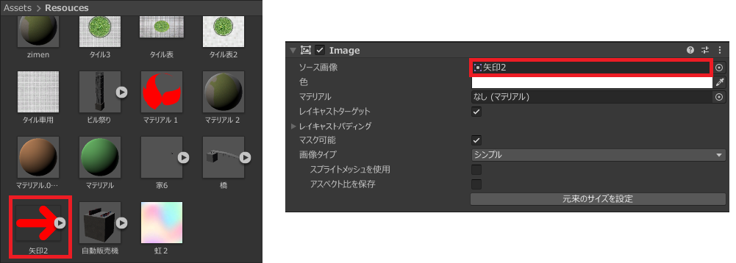

**ドラッグ&ドロップ**

図69　矢印の画像ファイルを「ソース画像」へドラッグ&ドロップする

　矢印を制御するオブジェクトArrowControlを作成し，ArrowScriptという名前でスクリプトコンポーネントを追加する．このC#スクリプトについて説明する．

①

②

public class ArrowScript : MonoBehaviour

{

(省略)

    void Update()

    {

(省略)

        if(GUI.creating){

            arrow.SetActive(customizeScript.linerender.activeSelf);

//矢印の表示、非表示

        }else{

            arrow.SetActive(false); //矢印を常に非表示

        }

        if(arrow.activeSelf

&& customizeScript.clickedGameObject != null){

            //オブジェクトの向きと矢印の向きを対応させる

            rectTransform.localEulerAngles = new Vector3(0, 0,

Mathf.Abs(GetParentTransform(

customizeScript.clickedGameObject

).localEulerAngles.y - 270));

        }

    }

　①は矢印の表示や非表示の処理である．街のオブジェクトをクリックで選択したら表示されればいいので，赤色の破線オブジェクトのアクティブ状態をactiveSelfで取得し，SetActive関数の引数に渡す．これで，赤色の破線オブジェクトが表示されているときに矢印も表示されるようになる．

　②は矢印の向きとクリックされた街のオブジェクトの向きを対応づける処理である．矢印は2Dで表示されるので，Z軸だけを回転させればよい．クリックされた街のオブジェクトはY軸で回転させるので，それを利用して対応づける．

　これで，図66のように矢印を実装できる．

## ビューモードの作成

### 街を見回ることができる機能の実装

　作った街をFPS(一人称)視点で自由に見回ることができる機能を実装する．この実装には，「5.3 作成パターン②(木)」や「6.2 水面の配置」でも使用した「Standard Assets (for Unity 2018.4)」を使用する．

　まず，「Standard Assets」→「Characters」→「FirstPersonCharacter」→「Prefabs」にあるFPSControllerを，ヒエラルキーにドラッグ&ドロップする．そうすることで，オブジェクトFPSControllerが作成させる．それにfpsというタグをつける．

　次に，FPSControllerに追加されているスクリプトFirstPersonController.csの一部を改変する．主要な改変箇所について説明する．

①

    public class FirstPersonController : MonoBehaviour

    {

        [SerializeField] private int m_IsMoveSwitching = 0;　//移動速度の段階

        [SerializeField] private float m_WalkSpeed; //歩く速度(1段階目)

        [SerializeField] private float m_RunSpeed;  //走る速度(2段階目)

        [SerializeField] private float m_HighRunSpeed;

//素早く走る速度(3段階目)

(省略)

            if(Input.GetKeyDown(speedUp) && m_IsMoveSwitching < 2){

                m_IsMoveSwitching++; //移動速度の段階を上げる

            }

            if(Input.GetKeyDown(speedDown) && m_IsMoveSwitching > 0){

                m_IsMoveSwitching--; //移動速度の段階を下げる

            }

②

            //移動速度の段階によって速度を変更する

            switch(m_IsMoveSwitching){

                case 0:

                    speed = m_WalkSpeed;

                    break;

                case 1:

                    speed = m_RunSpeed;

                    break;

                case 2:

                    speed = m_HighRunSpeed;

                    break;

                default:

                    speed = m_WalkSpeed;

                    break;

            }

(省略)

    }

　①はテンキーの速度変更ボタンを押すことで，移動速度の段階を上下する処理である．GetKeyDown関数の引数に渡されている変数speedUpやspeedDownには，テンキーの速度変更ボタンが割り当てられている．

　②は①によって，移動速度を変更する処理である．インスペクターでWalkSpeedに5，RunSpeedに10，HighRunSpeedに15を設定し，switch文でどれかを変数speedに代入する．

　そして，FPSControllerのインスペクターのプロパティを表9～表11のとおり設定する．

表9　FPSControllerでのTransformプロパティ

|  |  |  |  |
| --- | --- | --- | --- |
|  | X | Y | Z |
| 位置 | 20 | 60 | 20 |
| 回転 | 0 | 0 | 0 |
| スケール | 1.2 | 1.2 | 1.2 |

表10　FPSControllerでのCharacterControllerプロパティ

|  |  |
| --- | --- |
| スロープ制限 | 45 |
| ステップオフセット | 0.3 |
| スキン幅 | 0.08 |
| 最小移動距離 | 0 |
| 中心(x，y，z) | (0，0，0) |
| 半径 | 0.5 |
| 高さ | 0.05 |

表11　FPSControllerでのFirstPersonControllerプロパティ

|  |  |  |
| --- | --- | --- |
| Is Move Switching | | 0 |
| Walk Speed | | 5 |
| Run Speed | | 10 |
| High Run Speed | | 15 |
| Runstep Lenghten | | 0.7 |
| Jump Speed | | 10 |
| Stick To Ground Force | | 10 |
| Gravity Multiplier | | 2 |
| Mouse Lock | X Sensitivity | 2 |
| Y Sensitivity | 2 |
| Clamp Vertical Rotation | ☑ |
| Minimum X | -90 |
| Maximum X | 90 |
| スムース | ☐ |
| Smooth Time | 5 |
| Lock Cursor | ☐ |
| Use Fov Kick | | ☑ |
| (省略) | | |
| Step Interval | | 5 |
| (省略) | | |

　これで，作った街をFPS視点で自由に見回ることができる機能を実装することができる．また，この機能にはテンキーの操作によって，視点や移動速度の変更，ジャンプ等ができる機能が含まれている．

### 透明な壁の配置

　街を自由に見回る際，誤って街の範囲外に出て落ちてしまわないように，街を囲むように透明な壁を配置する．透明な壁を平面オブジェクトで作成し，スクリプトで配置する処理を実装する．

　まず，平面オブジェクトWallを作成する．

　ヒエラルキー上を右クリックして「Plane」を作成する．それにwallというタグをつけ，レイヤーを「Ignore Raycast」に変更する．WallのTransformプロパティを表12のとおり設定する．

表12　WallでのTransformプロパティ

|  |  |  |  |
| --- | --- | --- | --- |
|  | X | Y | Z |
| 位置 | 0 | 50 | 0 |
| 回転 | 90 | 0 | 0 |
| スケール | 8 | 1 | 10 |

　ここで，透明なマテリアルを作成する．

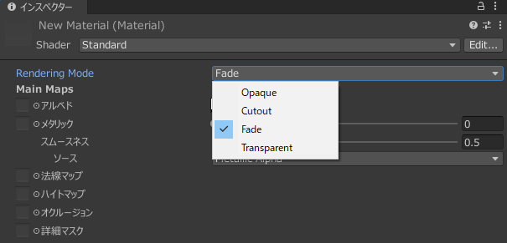　白色のマテリアルを作成したら，インスペクターのRendering Modeを「Opaque」から「Fade」に変更する(図70)．これでマテリアルの色が透明になる．

図70　Rendering Modeを「Fade」に変更

透明なマテリアルを「Plane」にドラッグ&ドロップすることで，「Plane」を透明化できる．最後に，名前を「Plane」から「Wall」に変更し，プレハブ化しておく．

　ここからは，透明な壁を配置する処理を実装する．

　配置している透明な壁を格納するオブジェクトAreaWalls(タグ名：walls)を作成し，「6.4.3 カーソルの移動と街の配置の実装」で説明したMoveScript.csに追記する．主要な追記箇所を説明する．変数prefabWallにはオブジェクトWallをインスペクターにドラッグ&ドロップして呼び出せるようにしておく．

①

public class MoveScript : MonoBehaviour

{

(省略)

    void Update()

    {

//透明な壁を生成(前後左右4枚)

                SetWall(Instantiate(prefabWall, new Vector3(

transform.position.x,

50,

transform.position.z + AREA_LENGTH / 2

), Quaternion.Euler(90, 0, 0)));

                SetWall(Instantiate(prefabWall, new Vector3(

transform.position.x,

50,

transform.position.z - AREA_LENGTH / 2

), Quaternion.Euler(90, 0, 0)));

                SetWall(Instantiate(prefabWall, new Vector3(

transform.position.x + AREA_LENGTH / 2,

50,

transform.position.z

), Quaternion.Euler(90, 0, 90)));

                SetWall(Instantiate(prefabWall, new Vector3(

transform.position.x - AREA_LENGTH / 2,

50,

transform.position.z

), Quaternion.Euler(90, 0, 90)));

(省略)

    }

③

②

    private void SetWall(GameObject wall)

    {

        int idx = HitTestWall(

wall.transform.position.x,

wall.transform.position.z,

wall.transform.localEulerAngles.z

);

        if(idx >= 0){

            //重なった壁を削除する

            Destroy(wall);

            Destroy(walls[idx]);

            walls.RemoveAt(idx);

        }else{

            wall.tag = "wall";  //タグ設定

            //名前に番号を振る

            if(walls.Count > 0){

                string name = walls[walls.Count - 1].name;

                wall.name = "Wall_" + (int.Parse(

name.Substring(5, name.Length - 5)

) + 1);

            }else{

                wall.name = "Wall_1";

            }

            wall.transform.SetParent(

GameObject.FindGameObjectWithTag("walls").transform

);

            walls.Add(wall);

        }

    }

②

    //重なるかどうかの判定(透明な壁)、重なった番地を返す

    private int HitTestWall(float x, float z, float Angle_Z)

    {

        for(int i = 0; i < walls.Count; i++){

            if(x == walls[i].transform.position.x

&& z == walls[i].transform.position.z

&& Angle_Z == walls[i].transform.localEulerAngles.z){

                return i;

            }

        }

        return -1;

    }

　①は透明な壁を生成し，配置する処理である．配置する4x4の街のオブジェクト(以下，「街」と呼ぶ)の四隅に配置するので，4枚配置する．それを行うのがSetWall関数である．引数にはInstantiate関数で生成したオブジェクトを渡す．

　②は街を配置するとき，街同士の透明な壁が重なるかどうかを判定し，重なった場合その壁を削除する処理である(図71)．それを削除することで，街の行き来ができるようになる．重なるかどうかを判定するのがHitTestWall関数である．引数x，zには配置する壁の座標，Angle_Zには回転値を渡す．その値と，配置している透明な壁が格納されているリストwallsの値と一致した場合，そのwallsの要素番号を戻り値として返す．

…透明な壁(四隅)



**街を手前に配置**

**壁を削除**

削除

図71　街を配置するときに重なった透明な壁を削除

　③は②で重ならなかった壁に名前やタグをつけたり，AreaWallsへの格納やリストwallへの追加を行ったりする処理である．

　これで，透明な壁を配置する処理を実装できる．

### 太陽の実装

　太陽を動かすことで，一日を表現する処理を実装する．実装結果を図72に示す．

**太陽**

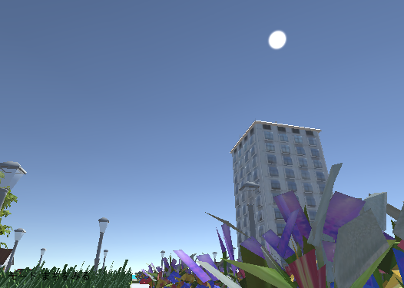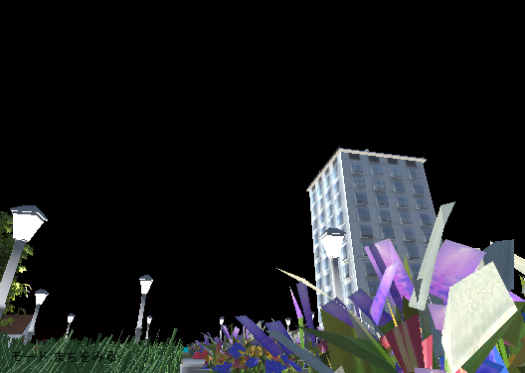

図72　昼の街(左)と夜の街(右)

　太陽は，オブジェクトDirectional Lightで表現されている．それにlightというタグをつけ，Transformプロパティを表13のとおり設定する．

表13　Directional LightでのTransformプロパティ

|  |  |  |  |
| --- | --- | --- | --- |
|  | X | Y | Z |
| 位置 | 0 | 3 | 0 |
| 回転 | 50 | 330 | 0 |
| スケール | 1 | 1 | 1 |

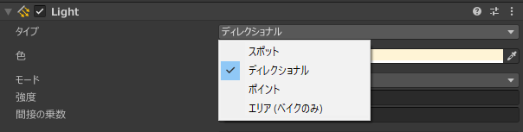また，Lightのタイプを「スポット」から「ディレクショナル」に変更する(図73)．

図73　タイプを「ディレクショナル」に変更

そして，LightScriptという名前でスクリプトコンポーネントを追加する．このC#スクリプトについて説明する．変数angleには，太陽を1秒間に何度ずらすかをインスペクターから指定する．

public class LightScript : MonoBehaviour

{

    public float angle; //1秒間にずらす角度

    private GUIScript GUI;  //GUIScriptの変数参照用

    private Vector3 saveRotation = new Vector3(50, 330, 0); //直前の回転値

(省略)

    void Update()

    {

        //エディタモード or ビューモード

        if(GUI.creating){

            transform.localEulerAngles = new Vector3(50, 330, 0);

        }else{

            transform.localEulerAngles = saveRotation;

//保存されている回転値を取得

            transform.Rotate(new Vector3(0, -angle) * Time.deltaTime);

//太陽をずらす(1秒間)

            saveRotation = transform.localEulerAngles; //直前の回転値を保存

        }

    }

}

　太陽は，Transformの「回転」プロパティの値を変えることで移動させることができる．その値を変えるのがRotate関数で，現在の太陽の角度へ，指定した角度を加減算する．引数に何度加減算するか渡すのだが，これだけでは1フレームに1度ずれるので，太陽が物凄い速度で移動してしまう．そこでTime.deltaTimeを掛ける．このプロパティは，フレーム間の経過秒数を返す．今回はangleに1を指定しているので，Time.deltaTimeが0.02秒だとすると，0.02秒経過で0.02度ずれる．これをUpdate関数で毎フレーム実行することで，1秒経過で1度ずれるようになる．

　変数saveRotationに太陽の回転値を保存しているのは，「6.6 モード切替え機能の実装」でビューモードに戻す際に，以前の太陽の位置から動かすためである．

　これで，太陽を動かすことで，一日を表現する処理を実装できる．

### 街灯の実装

　夜になったら街灯が自動点灯するような処理を実装する．これで，夜になっても明るい街を景観できるようになる．実装結果を図74に示す．

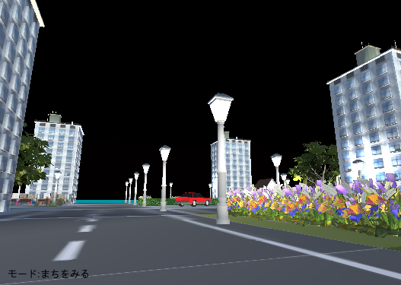

**街灯**

図74　街頭が自動点灯した夜の街

　まず，街灯の3Dモデルを用意する．Free3DやCGTraderからダウンロードするか，他の3Dモデルにある街灯のモデルを使用する．今回は公園の3Dモデルにある街灯のモデルを使用している．それをUnityへインポートしたら，名前を「lantern」に変更し，メッシュコライダーを追加しておく．

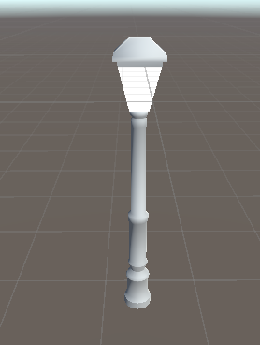ヒエラルキー上を右クリックして「ライト」→「ポイントライト」を選択する．すると光源オブジェクトPoint Lightが作成される．そのLightのタイプを「スポット」から「ポイント」に変更する．また，Point Lightの座標位置を，シーンビュー上で街灯のガラスの中心に合わせる(図75)．

**ここに合わせる**

図75　Point Lightの座標位置

そして，lanternとPoint Lightの2つのオブジェクトに，StreetLightという名前でスクリプトコンポーネントを追加する．このC#スクリプトについて説明する．

public class StreetLight : MonoBehaviour

{

(省略)

    void Start()

    {

        sunLight = GameObject.FindGameObjectWithTag("light");

    }

    // Update is called once per frame

    void Update()

    {

        //街灯を夜になったら点灯、それ以外は消灯させる

        if(sunLight.transform.localEulerAngles.x >= 0

&& sunLight.transform.localEulerAngles.x < 51){

            switch(gameObject.name){

                case "lantern":

                    color = Color.black;

                    break;

                case "Point Light":

                    range = 0;

                    break;

            }

        }else{

            switch(gameObject.name){

                case "lantern":

                    color = Color.white;

                    break;

                case "Point Light":

                    range = 17;

                    break;

            }

        }

        switch(gameObject.name){

            case "lantern":

                GetComponent<MeshRenderer>().materials[0]

.SetColor("_EmissionColor", color);

                break;

            case "Point Light":

                GetComponent<Light>().range = range;

                break;

        }

    }

}

　街頭の自動点灯は，lanternの図76の丸の部分のHDRカラーや，Point LightのLightの範囲プロパティを，表14のとおり設定することで実装する．



図76　HDRカラーを設定する部分

表14　HDRカラーやLightの範囲プロパティ

|  |  |  |
| --- | --- | --- |
|  | 夜以外 | 夜 |
| HDRカラー(lantern) | 黒色 | 白色 |
| 範囲(Point Light) | 0 | 17 |

HDRカラーは，SetColor関数で「_EmissionColor」という名前でプロパティを指定することで設定できる．

夜かどうかは，太陽オブジェクト(sunLight)の回転値によって判別することができる．

これで，夜になったら街灯が自動点灯するような処理を実装できる．lanternとPoint Lightの親オブジェクトlampを作成し，プレハブ化する．あとは，これを街のオブジェクトの適当な部分にシーンビュー上で配置して，再度プレハブ化することで，夜になっても明るい街を景観できるようになる．

## モード切替え機能の実装

　今まで作成してきたエディタモードとビューモードを，テンキーのモード切替ボタンを押すことで，モードを切り替える機能を実装する．

オブジェクトModeSwitch(タグ名：mode)を作成し，ModeSwitchという名前でスクリプトコンポーネントを追加する．このC#スクリプトについて説明する．

②

①

public class ModeSwitch : MonoBehaviour

{

    private KeyCode select_Sw;   //テンキー割り当て用

    private GameObject fps;      //FPSControllerオブジェクト

    private GameObject areas;    //配置された街のオブジェクト

    private GUIScript GUI;       //GUIScriptの変数参照用

    public bool lastActive; 　　　//アクティブ状態

    public bool zoom;      　　　　　//ズーム

(省略)

    void Update()

    {

        //アクティブ状態が切り替わる瞬間に街の中心にスポーンさせるようにする

        if(GUI.creating != lastActive

&& areas.transform.childCount > 0){

            GameObject obj = areas.transform.GetChild(0).gameObject;

            fps.transform.position = new Vector3(

obj.transform.position.x,

30f,

obj.transform.position.z

);    //最初に配置された街の中心にスポーンさせる

        }

        fps.SetActive(!GUI.creating);      //ビューモードを実行するか？

        lastActive = GUI.creating;        //アクティブ状態を保持しておく

(省略)

    }

(省略)

}

　①はエディタモードとビューモードを切り替える処理である．オブジェクトFPSControllerがアクティブのときにビューモードになるので，アクティブ状態をSetActive関数で切り替えればよい．「6.4.6 GUI画面の設計と実装」で説明したGUIScriptの④で，テンキーのモード切替ボタンを押すことで，エディタモードの場合trueが，ビューモードの場合falseが代入される変数creatingを，SetActive関数の引数として利用する．

　また，②で利用するためにcreatingを変数lastActiveに保存しておく．

　②はビューモードに切り替えるときに最初に配置された街の中心にスポーンさせる処理である．モードが切り替わる瞬間を，保存用のlastActiveとcreatingが一致したかどうかで判別する．オブジェクトAreasの最初の子オブジェクト(名前：Area_1)が，最初に配置された街のオブジェクトなので，GetChild(0)で取得する．そのオブジェクトの座標をもとに，FPSControllerの座標を設定する．ただし，Y軸座標には30を設定する．

　これで，モードを切り替える機能を実装できる．

# システムの評価

## ハード側

景観ジェネレータのハード側の評価について下記に示す。

・配線と基板の接触不良が起きないように、はんだを多めに付けた。

・怪我をしないようにキューブの角を丸めた。

・Unity上で生成されるオブジェクトをイメージしやすいシールにすることができなかった。

・マウスとテンキーだと操作に難点があるので、子供でも扱いやすい専用のコントローラを製作する必要があった。

## ソフト側

景観ジェネレータのソフト側の評価について下記に示す．

・1秒周期で街のオブジェクトを画面上に反映させることで，ほぼリアルタイムでの街のオブジェクトの生成に近づけることができた．

・街を無限(PCのスペックによる)に配置できる機能を実装することができた．

・街のオブジェクトの向きや見た目をカスタマイズできる機能を実装することができた．

・作った街をFPS視点で自由に見回ることができる機能を実装することができた．

・いつでも明るい街を景観できるように，夜になったら街灯が自動点灯する機能を実装することができた．

・家4つの隣接で1つの豪邸になるなど，複数の街のオブジェクトが1つの街のオブジェクトになるような処理を実装することができなかった．

・車に動きをつけるなど，より現実味のある街を作れるようにしたかった．

## チームの評価

　この研究のチームとしての評価を下記に示す．

　・ソフトとハードで分担して製作していったため，お互いの進歩状況の把握やスケジュール管理に苦戦すると感じたので，細かくミーティングを行ったり，Excelでスケジュール表を作ったりするなどして，効率よく研究を進めた．

　・開発するうえで，より利用者に楽しんでもらえるように、お互いにアイディアを出し合いながら進めていくことで，多くの追加機能を実装し，子供たちが楽しめる景観ジェネレータを製作できた．

# おわりに

　私たちが製作した景観ジェネレータは，子供たちの「創造力」が衰退していると考え，そのような子供たちに「考えて作る」ことの楽しさを伝えるというコンセプトで取り組んできた．

　自由度を高めるために，カスタマイズ機能などの追加や，子供たちが安全に利用できるようにキューブの形を丸めた．

　結果として，当初の予定より，安全で自由度の高い景観ジェネレータが完成した．

　子供向けに作った作品だったが，コロナで産技短展を中止するという判断を学校がしたため，実際に子供たちに使ってもらうことができなかったのが，とても残念な判断だった．

　もし，今後この研究が引き継がれるのであれば，以下を実装して，より子供たちに「考えて作る」ことの楽しさを伝えてほしいと考えた．

　・家4つの隣接で1つの豪邸になるなど，複数の街のオブジェクトが1つの街のオブジェクトになるような処理を実装する．

　・車などの街のオブジェクトに動きをつける．

　・雨が降ったり，雷が落ちたりするなど，天気を表現する．

　・春のときに桜の木が花を咲いたり，冬のときに雪が降ったりするなど，四季を表現する．

　・建物に入れるようにする．

　・4x4の街を1つ選択して，個別で編集・削除できる処理を実装する．

# 参考文献

* + - 1. Unityスクリプトリファレンス(ver.2020.3用)：

https://docs.unity3d.com/ja/2020.3/ScriptReference/

* + - 1. Arduino WiFi：https://learn.adafruit.com/adafruit-airlift-shield-esp32-wifi-co-processor/arduino
      2. UnityWebRequestの使い方【Unity】：

https://kan-kikuchi.hatenablog.com/entry/UnityWebRequest

* + - 1. FPSを作ってみよう1－FirstPersonCharacterを使ってみる－：

#### https://gametukurikata.com/letstrymakeit/fps/firstpersoncharacter

* + - 1. 【Unity】Line Rendererで破線を引く：

https://note.com/hikohiro/n/n53073711694c

* + - 1. マウスでクリックしたオブジェクトの情報を取得する：

https://qiita.com/Eureka/items/1f1e5330685fadb13d1b

* + - 1. Unityで湖や海を作成する：

https://gametukurikata.com/standardassets/water/water